TestFlow
用户手册

目录
1.TestFlow简介 3
2.TestFlow功能说明 3
3.TestFlow安装与部署 4
3.1安装TestFlow 4
3.2检查TestFlow系统环境变量和MSMQ是否配置成功 8
4.TestFlow使用 10
4.1拷贝库文件 10
4.2创建和编辑序列 10
4.2.1创建序列组 12
4.2.2创建序列 13
4.2.3创建STEP 15

TestFlow简介
TestFlow是一个基于.NET平台的自动化测试框架，着眼于测试测量行业的自动化测试的设计与运行管理，可帮助用户快速开发自动化测试和验证系统。用户可以使用 TestFlow来开发、执行和部署测试系统软件，还可以通过在TestFlow中开发测试序列来扩展系统的功能，这些测试序列可集成使用C#编程语言编写的代码模块。TestFlow还提供报告生成、测试过程回溯、数据库记录等功能，同时用户可以使用易用的操作界面将测试系统部署到生产环境中。
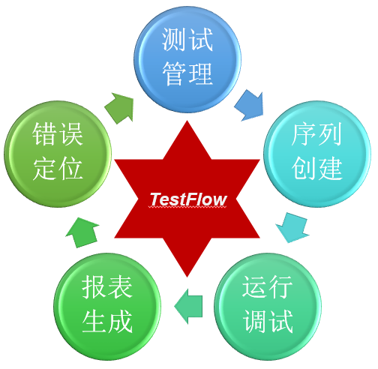

TestFlowSoftware功能说明
目前TestFlowSoftware提供的功能主要包括：.NET库接口加载、参数检查、序列编辑、本地序列运行、简单txt报告生成等功能，表达式支持、在线调试功能、测试远程部署、可定制报告生成和测试管理功能暂未实现。
TestFlow提供了一组公共的序列结构定义，该数据结构作为序列编辑和序列运行的统一接口。

TestFlow的序列结构
TestFlow提供基于“测试工程->测试序列组->测试序列->Step”的测试用例分层管理策略，这种管理策略的结构和说明如下所示：
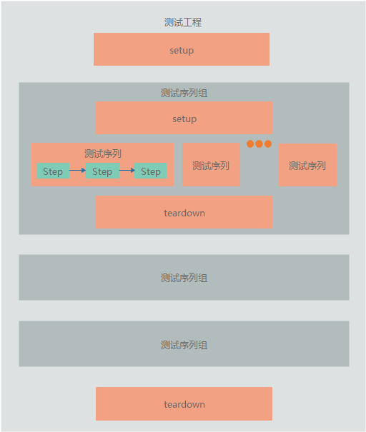
- 测试工程(TestProject)：测试工程是一次运行的所有序列组组成的集合。测试工程包括setup和teardown，负责初始化和销毁所有公共资源。测试工程是一个松散的集合，只维护集合本身，而不维护集合内测试序列组的内容。测试工程信息可以被序列化到扩展名为tfproj的xml文件中。
- 测试序列组(SequenceGroup)：测试序列组是多个相关联的测试序列组成的集合，完成某个对象的一套完整测试。测试序列组是TestFlow框架能够调度运行的最小单元，不同的测试序列组在运行时通过AppDomain和线程互相隔离。测试序列组会被独立的序列化到两个文件中，分别保存序列配置(扩展名tfseq)和参数配置(扩展名为tfparam)，这些文件包含了测试序列组以及下级成员的所有信息。一个测试序列组中包含了setup、多个互相关联的测试序列、teardown。
  - setup：用于初始化多个测试序列共用的资源和变量，setup的功能依赖内部的多个step实现。用例组被执行时，setup始不 终是第一个被执行的过程，且在测试用例组的一个执行周期内只会被执行一次。如果setup模块执行失败，则所有用例组内的测试序列都不会被执行，并且会被标记为失败。该模块不支持Retry操作。
  - 待执行的测试序列：一个或多个测试序列，这些序列在测试的功能上相互关联，共享相同的待测试资源。测试序列的功能由内部的多个step实现。
  - teardown：用于释放多个测试序列共用的资源和变量，功能依赖内部的多个step实现。用例组执行时，teardown始终是最后一个执行的过程，且在测试用例组的一个执行周期内只会被执行一次。该模块执行失败不会影响各个测试序列的测试结果。该模块不支持Retry操作。
- 测试序列(Sequence)：单个测试项流程，完成一个独立的测试用例的功能。一个测试序列由多个有序的Step串行执行完成。一个完整的测试序列应该包括：执行前置条件的校验、中间执行的功能、后置的结果检查。
- 序列步骤(Step)：完成单一功能，是TestFlow框架中用户能够增删和配置的最小单元，其中每一个Step都支持重试和循环控制。step的功能由开发组件中的某个功能或者内置关键字实现，一个step可以提供的功能包括：
  - 功能库组件：实现单一功能和操作，例如某个算法，操作板卡执行数据采集等。该组件可以是从任意类型的.NET库中加载的某个类的某个方法。
  - 用户交互组件：接收用户输入或者输出的组件。
  - 一个完整测试流程：执行一个完整的测试流程。
  - 数据校验：执行某项数据的校验，用以判断测试是否通过。
  - 子序列步骤容器：一个序列步骤可以包含下级的多个序列步骤，执行较为复杂的任务。

TestFlow的变量管理
TestFlow使用变量提供序列之间和序列步骤之间对象传递的机制。TestFlow提供的变量有三层：
- 测试工程变量：在TestProject级别使用的变量，可以在TestProject的SetUp和TearDown序列中传递数据。
- 序列组变量：在SequenceGroup级别使用的变量，可以在SequenceGroup中的SetUp、TearDown和所有内部序列中传递数据。
- 序列变量：在Sequence级别使用的变量，可以在Sequence中的不同Step间传递对象。
三个级别的对象在出现同名情况时序列变量优先级大于序列组变量；序列组变量大于测试工程变量。
变量可以传递任意类型的对象，例如硬件句柄、某个对象、常见的值类型(字符串、数值、布尔值、枚举等)。

TestFlow安装与部署
TestFlow平台目前提供TestFlowSoftware软件实现序列的管理、编辑、运行等功能，

TestFlow部署环境要求
TestFlow软件通过TestFlowSoftwareInstaller.exe安装和部署。该软件需要的软硬件环境如下所示：
操作系统 | Window7/Windows10系统 32位/64位
CPU | Intel i3及以上水平
内存 | 大于等于4G以上物理内存
硬盘 | 大于1G以上硬盘空间
网卡 | 需要至少一个物理网卡
.NET环境 | 支持.NET4.5及以上版本
虚拟机支持 | 不支持

安装TestFlow
双击运行TestFlowSoftwareInstaller安装包，如下图所示：
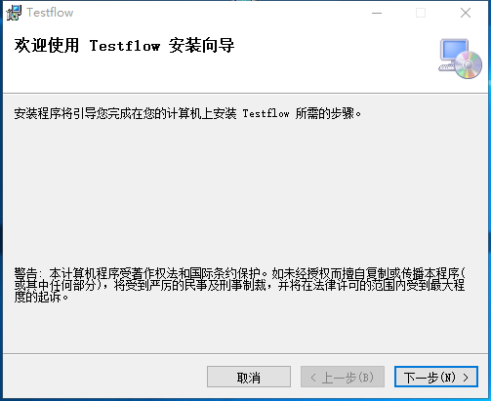
选择下一步，如下图所示：
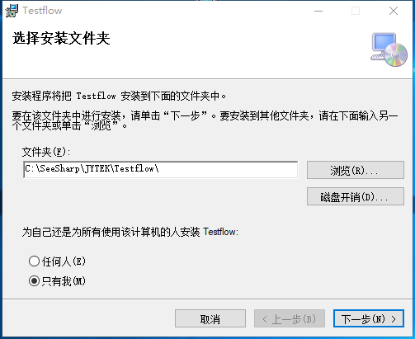
配置安装目录和安装目标，安装目录推荐使用默认路径。点击下一步，如下图所示：

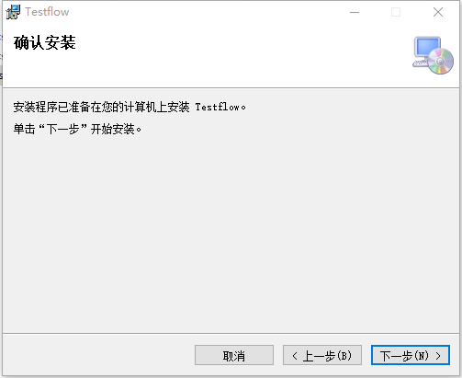
点击下一步，进入安装过程，如下图所示：
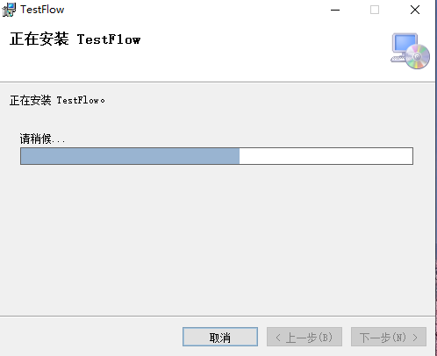
等待安装结束，出现如下界面时安装完成。
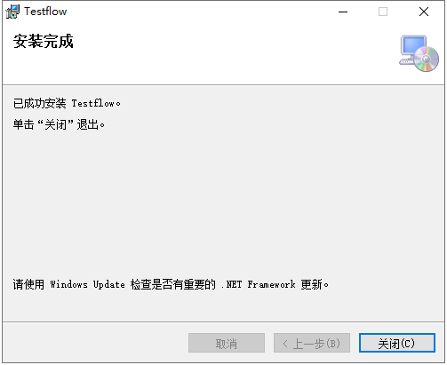
安装完成后需重启计算机完成TestFlow的安装。

使用TestFlow编辑序列
TestFlow安装完成后双击计算机桌面的TestFlowSoftware图标即可打开TestFlowSoftware，打开后的默认界面即是TestFlow的编辑界面，该界面的外观和相关分区描述信息如下图所示：
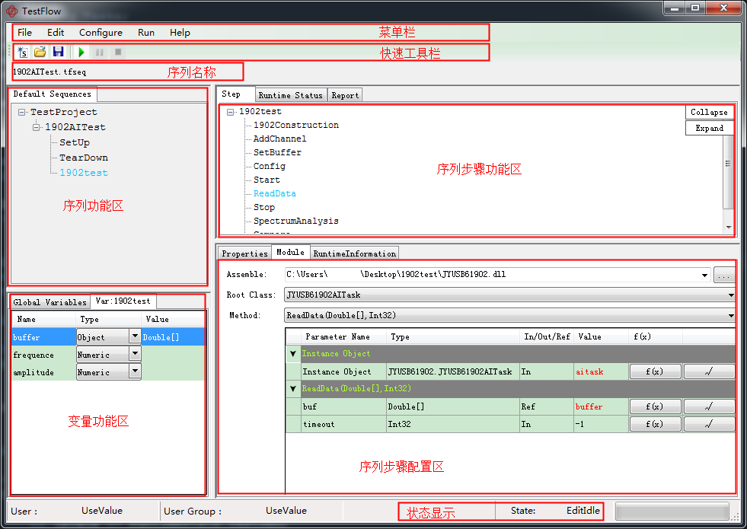
编辑界面主要分为以下几个区域：
- 菜单栏：包含常用的菜单功能。
  - File：文件的操作，包括序列保存、载入、退出等。
  - Edit：常用的序列编辑功能
  - Configure：常用的参数配置
  - Run：运行和调试的相关菜单
- 快速工具栏：常用快捷菜单按钮，包括：创建空序列、载入序列、保存、运行、暂停、停止。
- 序列名称显示
- 序列功能区：完成测试工程、序列组、序列的创建、删除、改名、属性配置等操作。
- 变量功能区：完成序列组变量(Global Variables)和序列变量的创建、编辑、删除等功能。
- 序列步骤功能区：完成当前被选择序列下所有序列步骤的创建、删除、改名等操作。
- 变量功能区：完成测试工程、序列组、序列的变量管理，包括变量的创建、删除、类型编辑、默认值编辑、属性配置等操作。目前测试工程的变量维护未实现。
- 序列步骤配置区：实现序列步骤的详细配置，包括两部分
  - Properties：显示和配置当前序列步骤的行为属性。
  - Module：用于配置当前序列步骤调用的库、类、方法、参数配置等信息。

创建空的序列组
点击快速工具栏的最左侧的“创建序列”按钮完成创建序列的功能。目前TestFlow软件支持创建和维护序列组级别的序列。
点击结束后会创建空白的序列组，窗体“序列功能区域”的显示效果如下图所示：
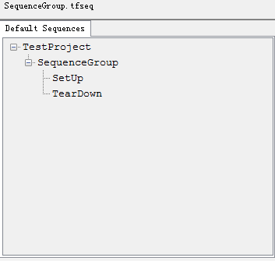
默认序列名称为序列组，在序列组中默认包含SetUp和TearDown两个序列。

编辑序列
创建新的序列组或者载入序列组后即可进行编辑。编辑的对象主要包括：序列组的编辑、序列的编辑、序列步骤的编辑。本章节将详尽介绍三个序列元素的编辑方法。

序列组的编辑
序列组可修改的内容包括序列组的名称、序列组相关属性和序列组变量。其中序列组名称是在保存序列时配置的，该部分内容在4.3节介绍。

配置序列组属性
序列功能区选择待编辑序列组的节点，右键，点击Property菜单即可打开序列组属性配置，该配置窗体如下图所示：
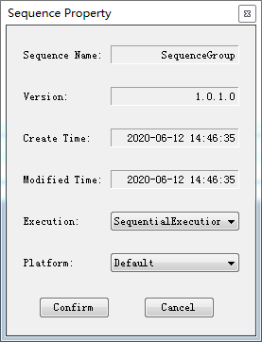

从上到下分别为序列组名称、序列组模型版本号、序列组创建时间、序列组上次修改时间、序列组内部序列执行方式、序列组执行平台。可配置项为序列组内部序列执行方式和序列组执行平台。
序列组内部序列执行执行方式可以分别配置为SequentialExecution和ParallelExecution，分别对应串行执行和并行执行。
序列组执行平台包括可配置的值如下：
- Default：当前应用平台，默认为X86。
- X86：使用X86平台执行序列。
- X64：使用X64平台执行序列，如果当前计算机不支持X64方式运行在执行时会抛出错误。

配置序列组变量
当前编辑界面如果存在已加载或者创建的序列组，在变量功能区的GlobalVariables页面即可直接配置序列组变量。该标签页面的外观如下图所示：
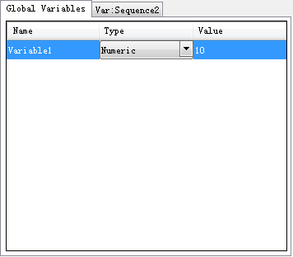
- 创建变量：在GlbalVariables的标签页内右键，选择“Add Variable”即可创建空白的变量。
- 修改变量名称：选中待编辑变量的Name列单元格，然后点击鼠标即可编辑变量名称。
- 配置变量类型：选择待配置变量的Type列即可选择变量类型，分别为String(字符串)、Numeric(值类型)、Boolean(布尔值)、Object(其他对象类型)。如果需要数组类型，可以双击Value列，在弹出的窗体中选择对应的数组类型，并编辑数组的默认值，如下图所示：
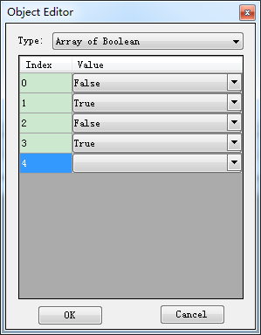
- 配置变量的属性和默认值：在配置完变量类型后，双击Value列即可弹出变量属性和默认值配置页面，值类型的编辑页面如下图所示。属性配置主要包括RecordLevel(记录级别变量)配置，该属性包含的值分别有：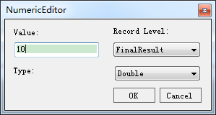
  - None：不记录该变量值。
  - FinalResult：只记录该变量在执行结束后的值。
  - Trace：当某个Step的状态需要被记录且该变量值未传递或上次传递后被修改，则记录该变量的值。
  - FullTrace：当某个Step的状态需要被记录，则记录该变量的值。
- 删除变量：在GlbalVariables标签页内选择待删除的变量，鼠标右键，点击选择“Delete Variable”即可删除选中的变量。

序列的编辑
序列的编辑主要包括序列的创建序列、删除序列、修改序列名称、序列变量编辑。

创建序列
在序列功能区选择序列组节点或某个序列节点，右键菜单选择“Add Sequence”将在序列组最下面添加一个空白的序列；在序列功能区选择某个序列，右键菜单选择“Insert Sequence”，将在当前序列的前面插入一个空白的序列。

删除序列
在序列功能区选择待删除的序列，右键菜单选择“Delete Sequence”即可删除当前序列。
注：每个序列组的SetUp序列和TearDown序列是不能删除的。

修改序列名称
在序列功能区选择待修改名称的序列，右键，点击“Rename Sequence”菜单将弹出序列名称更名窗体，该窗体如下图所示，修改序列名称后点击“Confirm”按钮即可完成序列的更名。
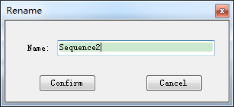

序列变量编辑
在序列功能区选择对应的序列，在变量功能区即可配置该序列的变量。当前序列的变量需要在“Var:SequenceName”的标签页中编辑，其中SequenceName为当前序列的名称，该页面的外观如下图所示：
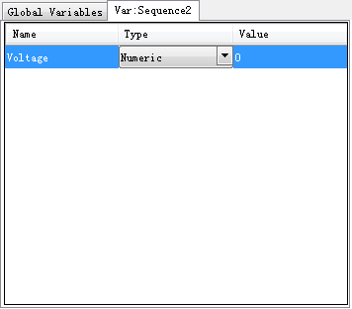
序列变量的编辑方式和序列组变量的编辑方式类似，详细配置方式参见4.2.1章节中配置序列组变量的相关内容。

序列步骤的编辑
序列步骤的编辑包括创建序列步骤、删除序列步骤、修改序列步骤名称、配置序列步骤属性、配置序列步骤的调用方法。

创建序列步骤
在序列功能区选择待添加序列步骤的序列，序列步骤功能区将显示当前序列下的所有序列步骤，如下图所示：
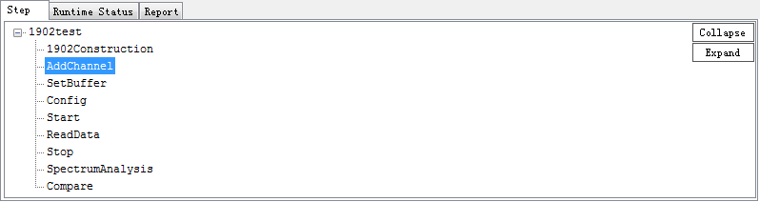

选择序列步骤的根节点或者选择某个序列步骤节点，鼠标右键，点击“Add Step”选择对应的序列步骤类型后将在该节点下最后一个位置新增一个空白的序列步骤。
选择某个序列步骤，鼠标右键点击“Insert Step”，选择对应的序列步骤类型后将在该序列步骤前插入一个空白的序列步骤。
添加序列步骤的节点包括以下几个：
- Common：普通序列步骤节点，空白序列步骤或执行某个单一功能。
- Condition：条件序列步骤
  - Condition Block：条件判断块，该节点下的所有序列步骤都必须是Condition Statement类型，按照顺序分别为if-if else-if else的关系。
  - Condition Statement：条件执行序列步骤，序列步骤执行的返回值应为布尔值或者可转换为布尔值的类型，当返回值为True时执行该节点下的所有子序列步骤，否则不执行。
  - Condition Loop：条件循环，序列步骤执行的返回值必须为布尔值或可转换为布尔值的类型，当返回值为True时循环执行该节点下所有子序列步骤，否则退出。
- Flow Control：流程控制序列步骤
  - Try-Finally：Try-Finally块。执行Try及其子节点的所有序列步骤，无论执行是否成功或中途终止，都必须执行Finally序列步骤及其子序列步骤。

删除序列步骤
在序列步骤功能区选择待删除的序列步骤，鼠标右键，选择“Delete Step”将删除当前序列步骤及子序列步骤。

修改序列步骤名称
在序列步骤功能区选择待更名的序列步骤，鼠标右键，选择“Rename Step”将弹出更名窗体，修改后点击确定修改序列步骤的名称。

配置序列步骤属性
在序列步骤功能区选择待配置的序列步骤，在下方的序列步骤配置区选择“Properties”标签页即可配置序列步骤属性，如下图所示：
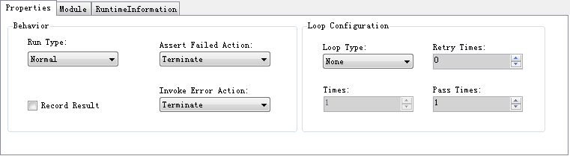
分为两部分：Behavior配置序列步骤的行为属性，Loop Configuration配置序列步骤的循环属性。
序列步骤的
- Run Type：配置序列步骤运行方式，可选的值有：
  - Normal：直接执行序列步骤配置的方法。
  - Skip：跳过执行当前序列步骤。
  - ForceSuccess：强制成功，即使执行失败也会被标记为成功。
  - ForceFailed：强制失败，即使执行成功也会被标记为失败。
- Record Status：是否在运行记录中保存当前序列步骤的执行结果。序列步骤在执行失败或者Record Status为True时才保存当前步骤的执行相关信息。
- AssertFailedAction：断言失败后的行为，可配置的值有：
  - Terminate：中止当前序列执行(Sequence)。
  - Continue：继续执行当前序列。
  - BreakLoop：如果当前序列步骤在循环结构下则跳出循环执行；如果不在循环结构下则中止当前序列执行。
  - NextLoop：如果当前序列步骤在循环结构下则跳出本次循环，进入下一个循环；如果不在循环结构下则中止当前序列执行。
- InvokeErrorAction：调用异常后的行为，可配置的值有：
  - Terminate：中止当前序列执行(Sequence)。
  - Continue：继续执行当前序列。
  - BreakLoop：如果当前序列步骤在循环结构下则跳出循环执行；如果不在循环结构下则中止当前序列执行。
  - NextLoop：如果当前序列步骤在循环结构下则跳出本次循环，进入下一个循环；如果不在循环结构下则中止当前序列执行。

配置序列步骤调用的方法
在序列步骤功能区选择待配置的序列步骤，在下方的序列步骤配置区选择“Module”标签页即可配置序列步骤属性，如下图所示：
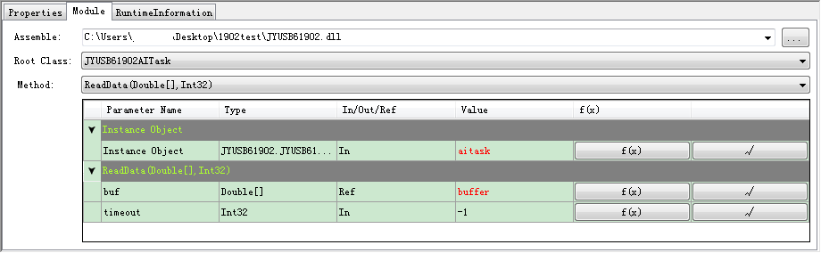
Module页面中主要包括以下几个配置内容：
- Assembly：选择调用方法所在的程序集。点击下拉框的三角标选择已经加载过的程序集，或者点击右侧按钮选择需要加载的程序集。程序集加载中如果出现错误将弹出错误信息。
- Root lass：选择方法所在的类。
- Method：选择序列步骤调用的方法。
- 方法参数配置：参数配置的值类型主要有两种：常量，直接配置值到Value列中，字体显示为黑色；变量，点击f(x)按钮，在变量窗体中选择配置，字体显示为红色。
  - Instance Object：实例方法需要配置该属性，该属性用于配置调用当前方法的实例，该值必须通过f(x)配置。
  - Parameters：参数配置，配置调用步骤的参数，支持值类型(直接写入Value列)和变量类型(点击f(x)按钮使用变量选择窗体配置)，变量配置窗体外观如下图所示。变量参数配置方法：在界面上半部分选择需要使用的变量，双击该变量，该变量将会出现在下侧的Expression中，如果该变量已经匹配到类型，且是类类型，则界面下方显示当前变量的属性，如果需要配置变量属性为参数，双击下方对应的属性名即可，编辑完成后点击Confirm完成参数配置。
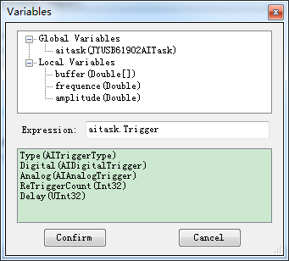

配置简单的OI
如果序列中需要使用简单的OI界面，点击Configure-->Configure OI，如下图所示：
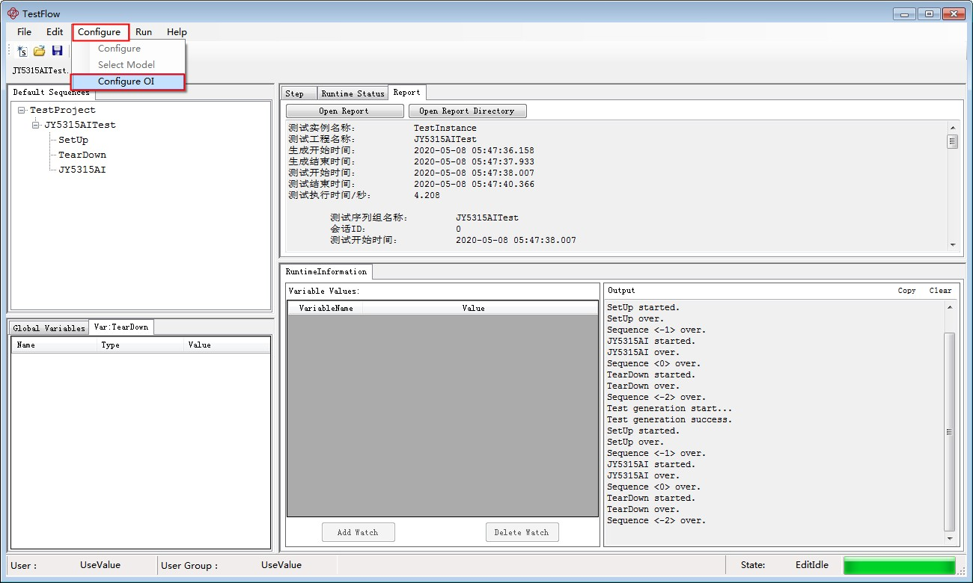
点击Configure OI，如下图所示：
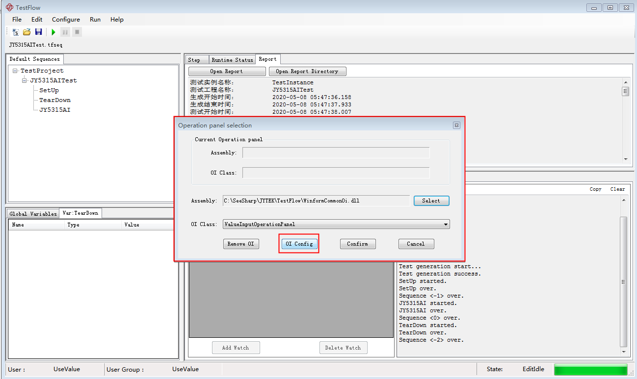
点击OI Config，如下图所示：
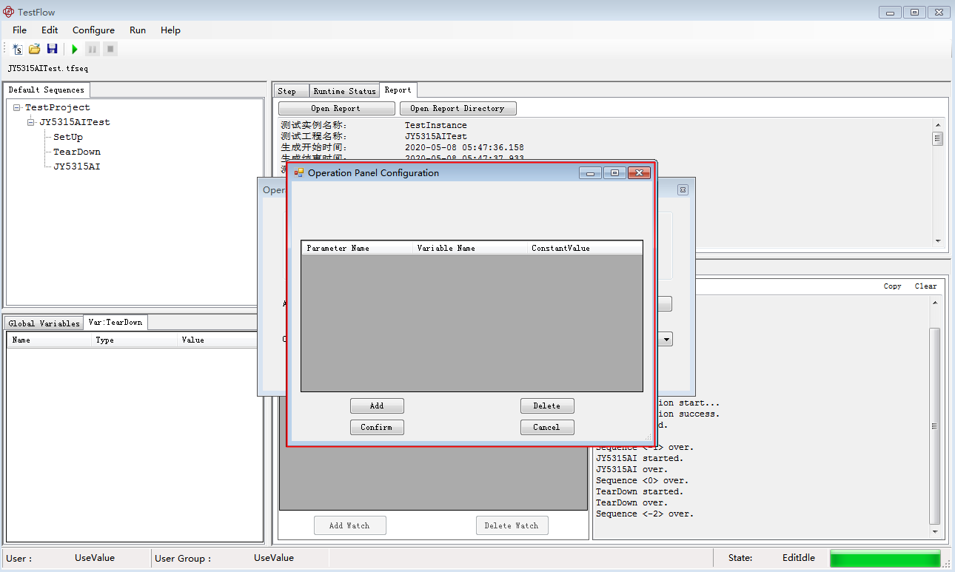
点击Add，如下图所示：
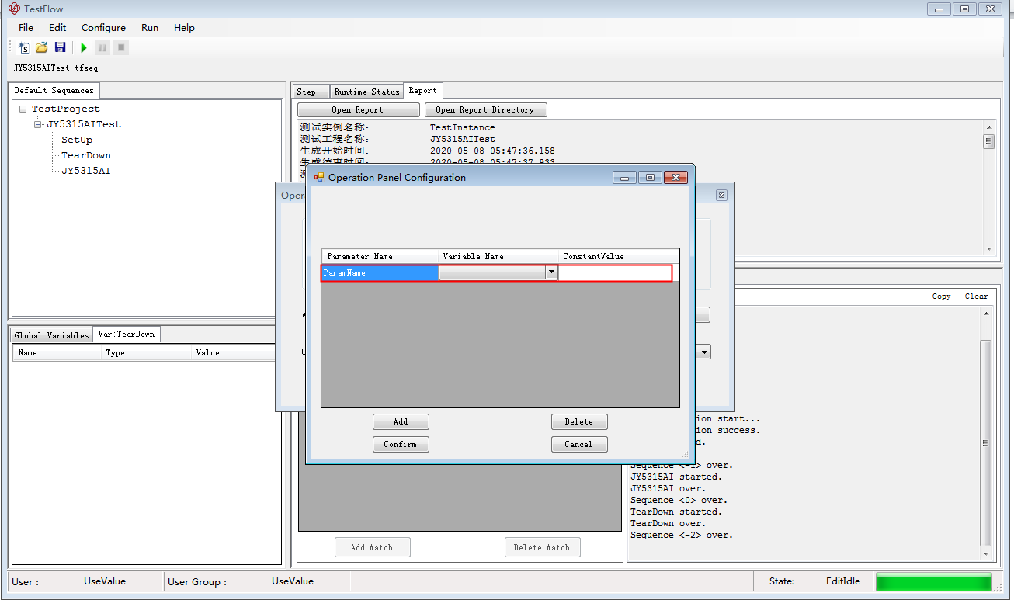
修改Parameter Name和ConstantValue，如下图所示：
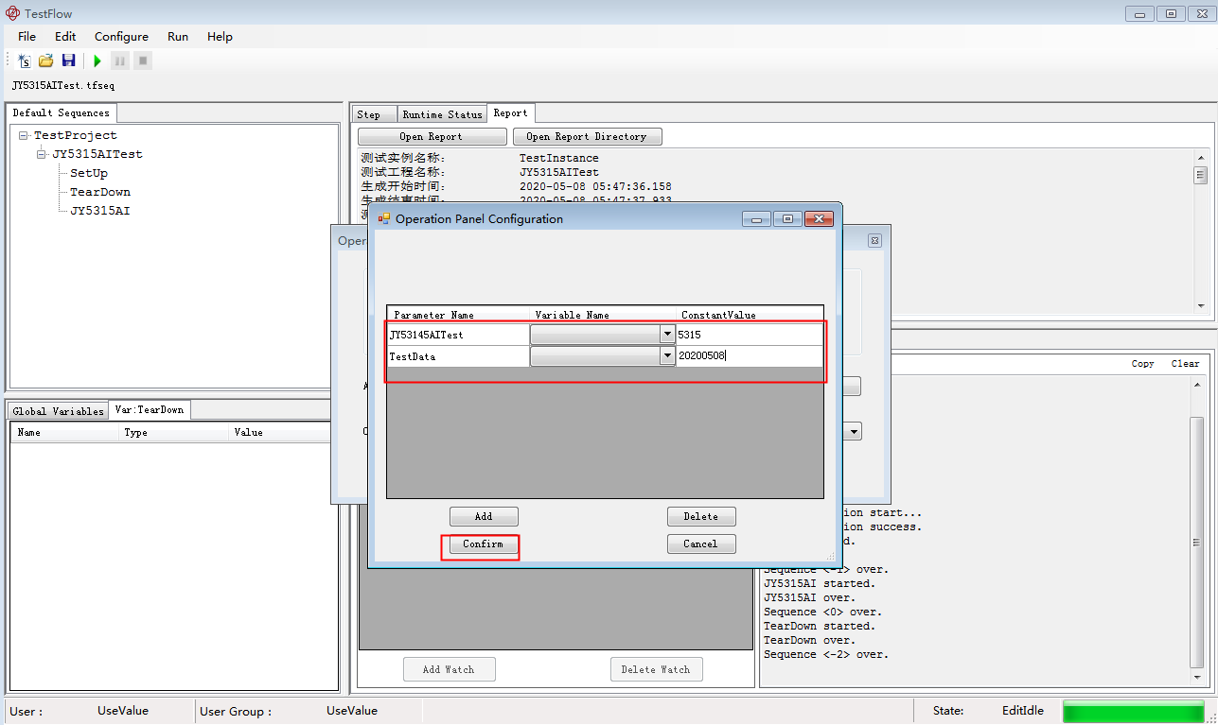

载入/保存序列组

保存序列组
编辑完序列组后，点击File->Save菜单或点击快速工具栏的第三个保存按钮将保存序列。如果序列时新创建的未被保存将弹出保存位置对话框，选择保存路径和文件名称后将完成保存。序列组信息会被序列化到扩展名为tfseq和tfparam的文件中，tfseq文件记录了序列的属性和调用信息，tfparam文件记录了序列的参数信息。
点击File->SaveAs菜单将弹出另存为对话框，选择待保存的文件夹及文件名后点击确定完成序列组的另存为操作。

载入序列组
点击File->Open菜单或点击快速工具栏的第二个按钮将弹出序列组选择对话框，选择对应位置的序列将完成序列组的加载。
如果加载过程中为未找到测试序列中程序集或程序集版本低于序列中使用的版本，则会弹出以下提示框：
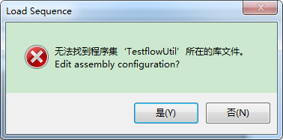
点击否则退出序列加载；点击是将进入程序集编辑。程序集编辑界面如下图所示：
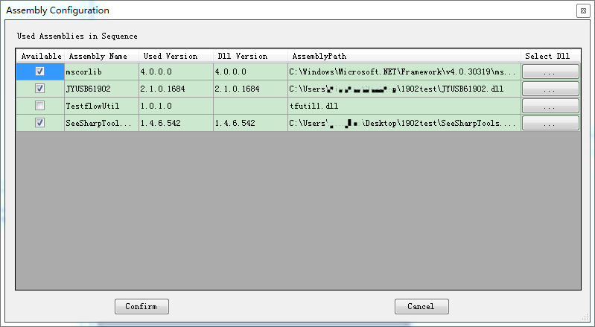
从左到右每列分别显示当前程序集是否可用、程序集名称、序列中使用的程序集版本、当前搜寻到的链接库版本、链接库的完整路径、重新选择程序集的按钮。不可用的程序集有以下几种情况：
- “Used Version”高于“Dll Version”：点击最右侧的重选dll按钮，选择对应或更高版本的程序集；修改Used Version等于或低于当前程序集版本。
- 指定路径下未找到程序集：点击最右侧的重选dll按钮，选择对应或更高版本的程序集。
修复程序集后点击Confirm按钮保存并加载序列文件，必须所有的程序集最右侧Available列为勾选状态才可使用Confirm保存，否则会弹出错误信息。点击Cancel按钮将退出序列加载。

序列中使用到链接库的路径
序列中使用到的链接库在以下路径时将被保存为相对路径，且相对路径的优先级从上到下依次降低：
- 链接库在当前序列的文件夹或子文件夹下
- 链接库在.NET Framework安装的文件夹或子文件夹下
- 链接库在TestFlow安装目录下的Lib文件夹或子文件夹下
- 链接库在TestFlowWorkspace文件夹或子文件夹下

使用TestFlow实现一个简单的测试序列
当前章节将以JY5315AI采集测试为例说明使用TestFlow实现一个简单测试序列的方法，范例测试的流程主要包含以下几步：
- 初始化硬件(创建JY5315AITask对象)
- 添加通道
- 配置采样率，采集模式
- 开始采集
- 读数
- 停止采集
- 对读取的数据进行频谱分析
- 判断频谱分析的值与输入的信号频率是否一致
1.初始化硬件
如果是非静态类，则需要首先添加构造函数，选择Sequence ---->Add Step---->Common，如下图所示：
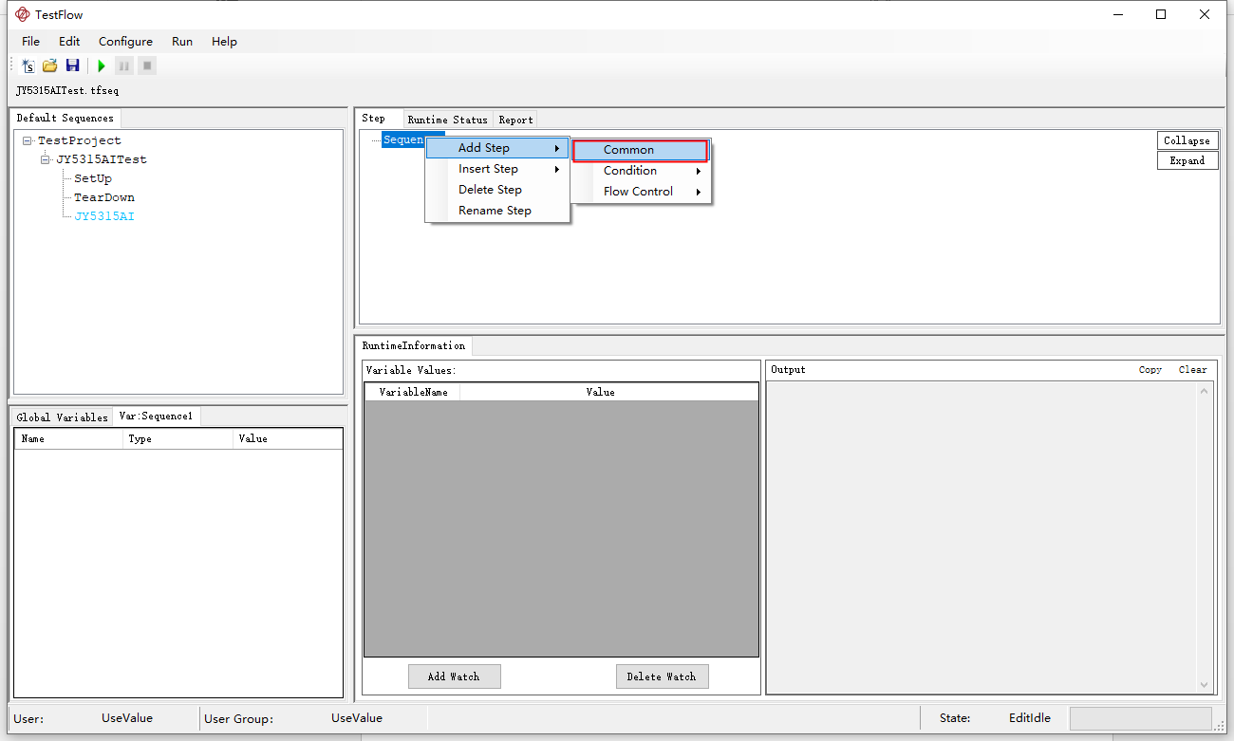
点击Common，如下图所示：
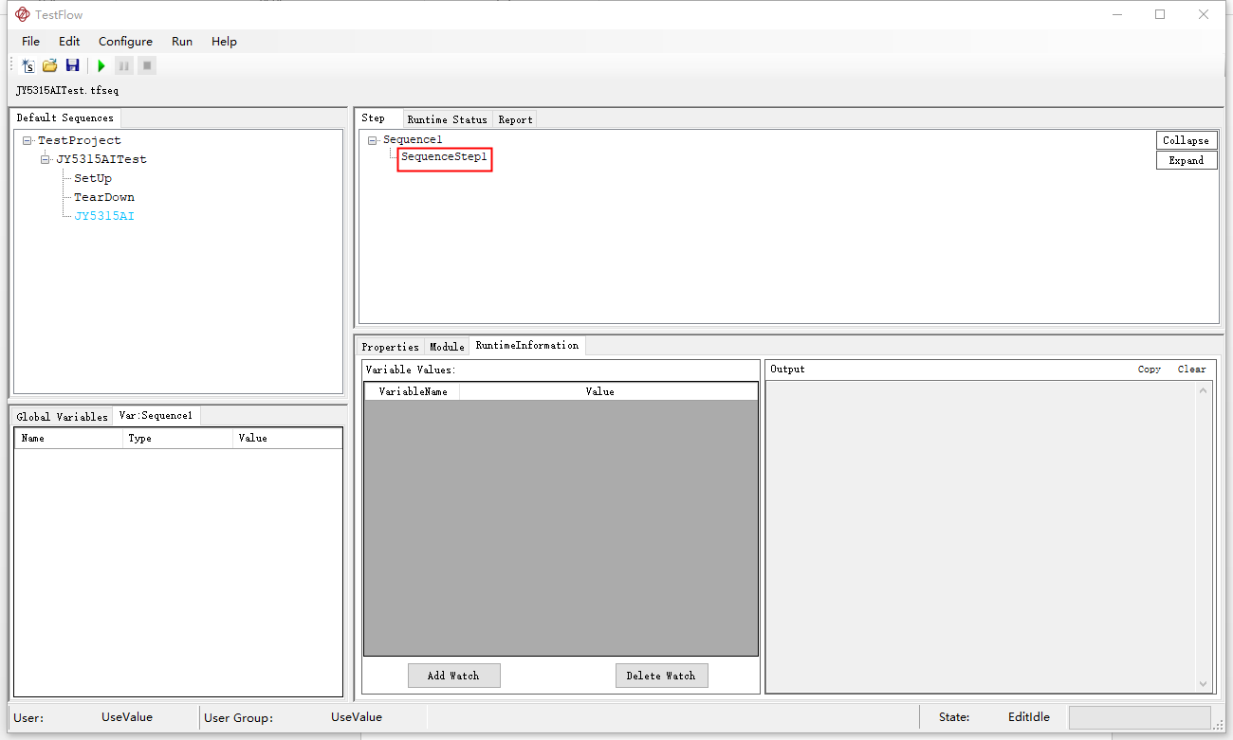
右键选择SequenceStep1，如下图所示：
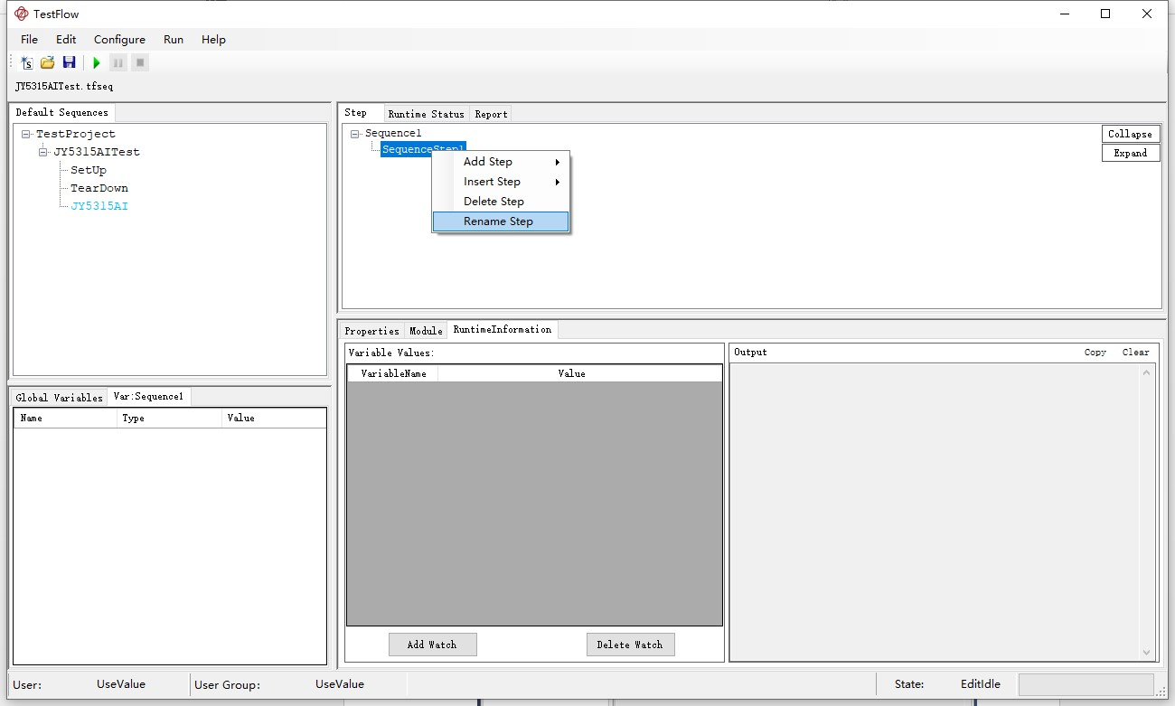
选择Rename Step，更改Step名称，如下图所示：
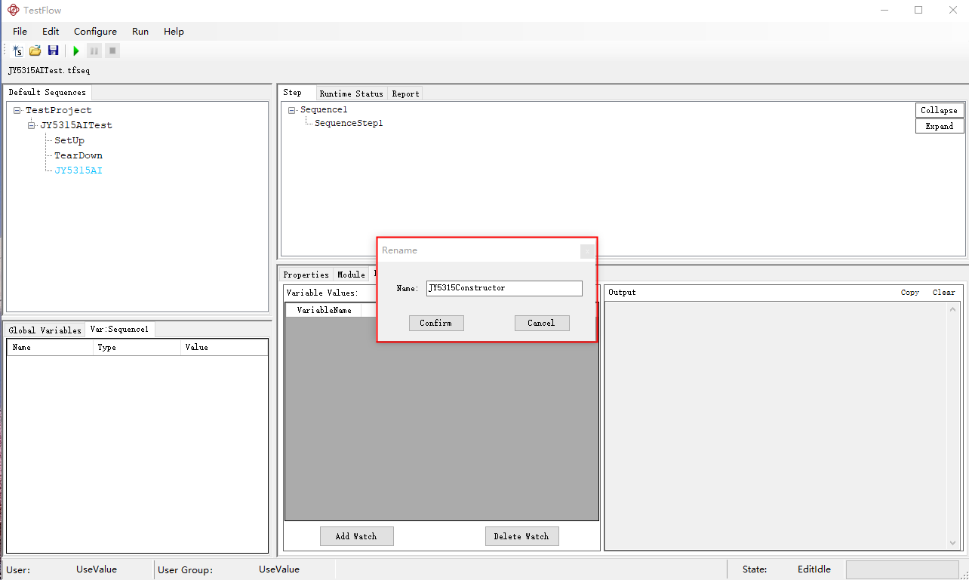
点击Confirm确认，如下图所示：
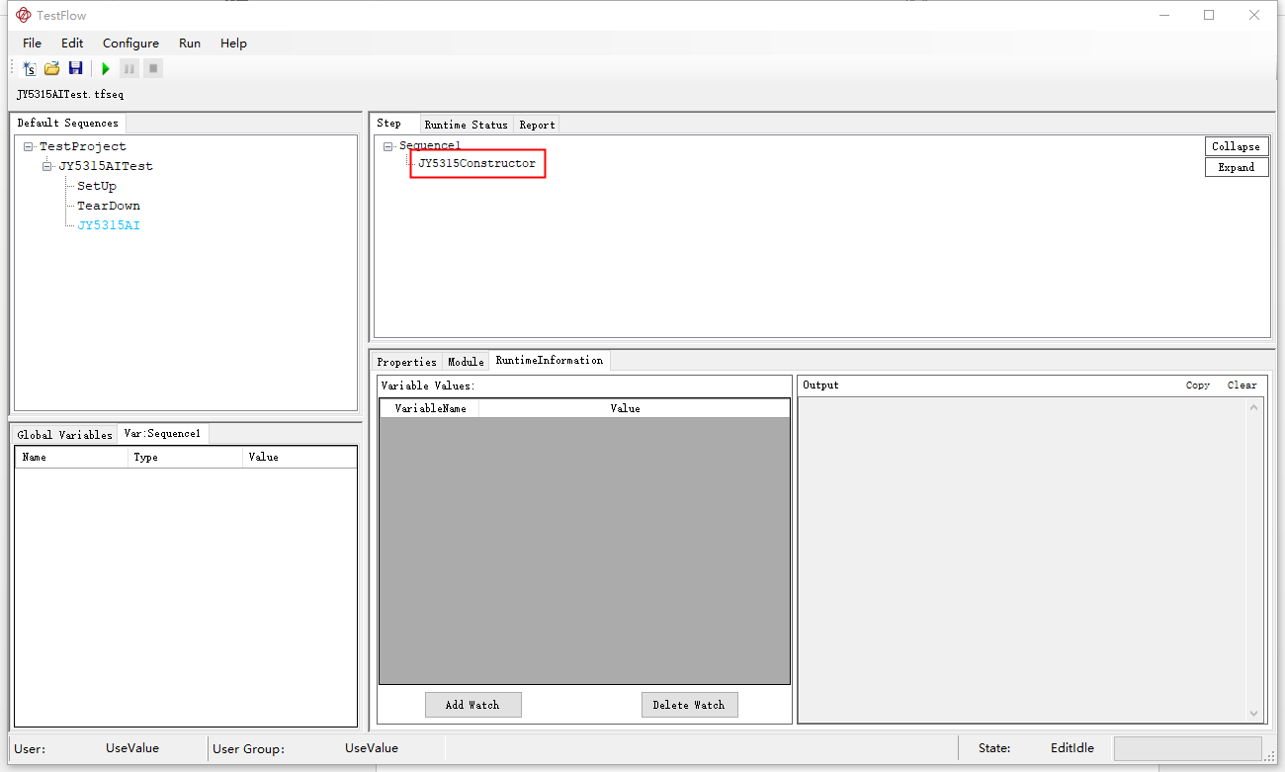
简单介绍下关于Step的三个部分
第一部分Properties，Run Type表示运行类型，包含Normal,Skip,ForceSuccess,ForceFailed如下图所示：
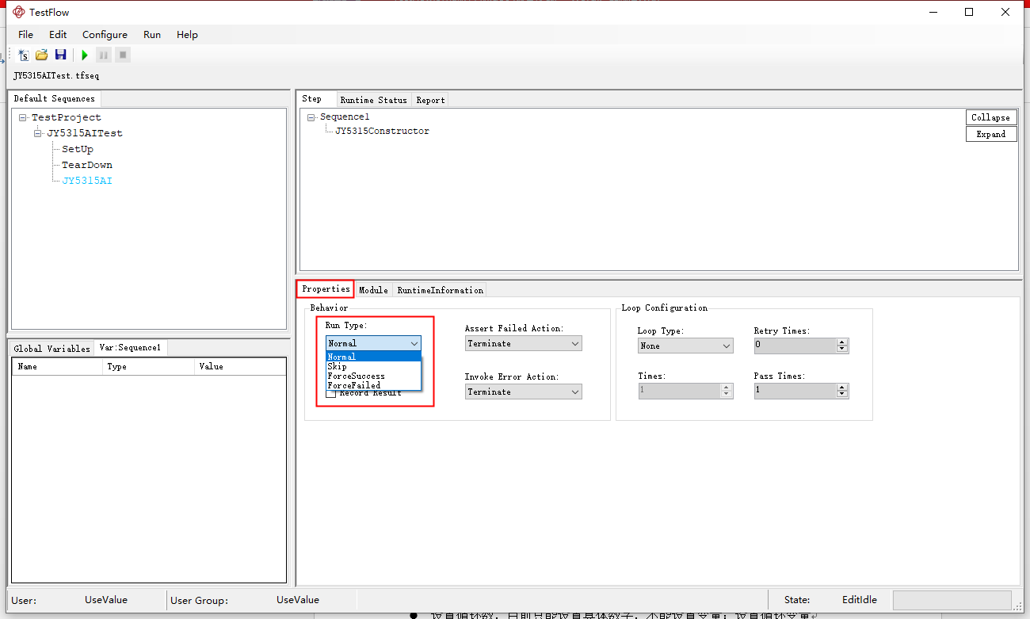
Record Result表示是否标记运行结果，Assert Failed Action和Invoke Error Action都包含Terminate，Continue，BreakLoop，NextLoop，Assert Failed Action表示断言运行失败执行动作，Invoke Error Action表示出现异常执行动作，如下图所示：
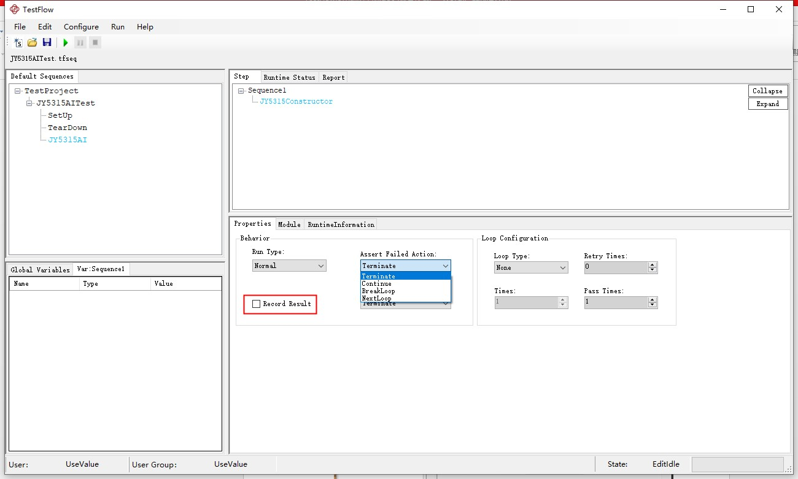
循环次数设置，Loop Type包含None，FixedTimes，PassTimes，PassTimes表示Retry Times是总共运行次数，达到Pass Times次数后就停止，如下图所示：
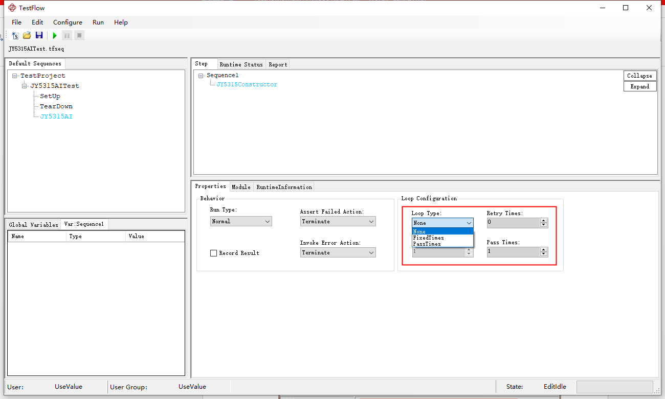
第二部分Module，点击Assemble右侧的小方框，选择要加载的库文件，如下图所示：
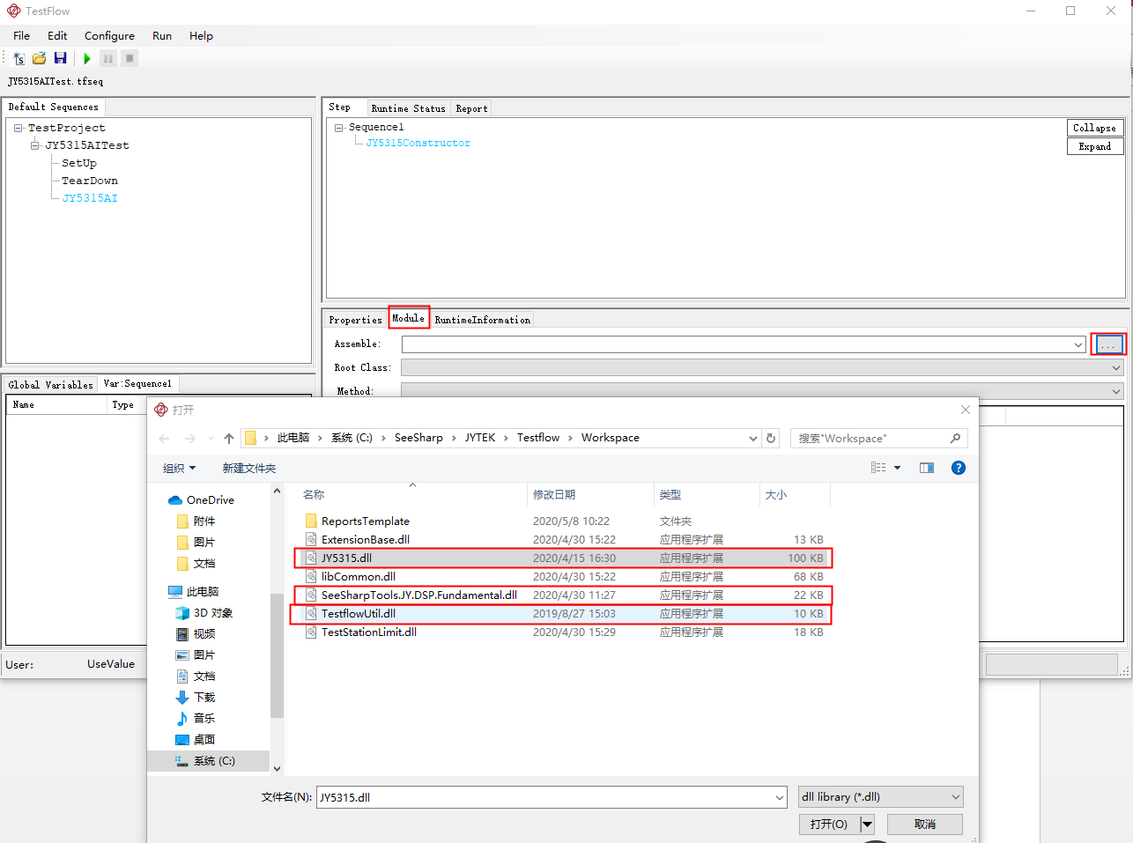
选择JY5315库文件，选择JY5315AITask类，选择JY5315Constructor方法，如下图所示：
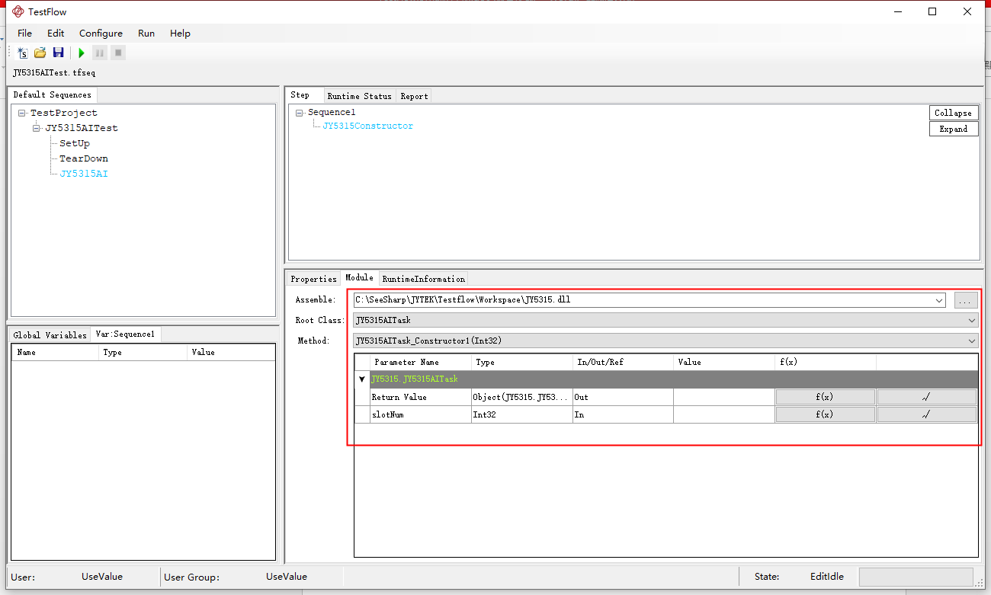
需要定义一个全局变量，AITest，右键选择Global Variables，如下图所示：
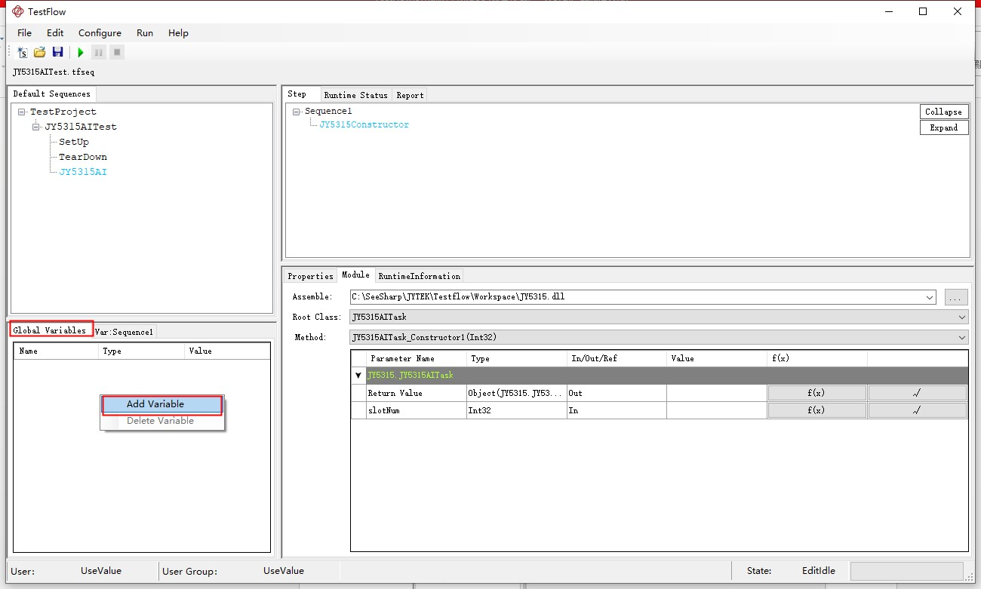
选择Add Variables，如下图所示：
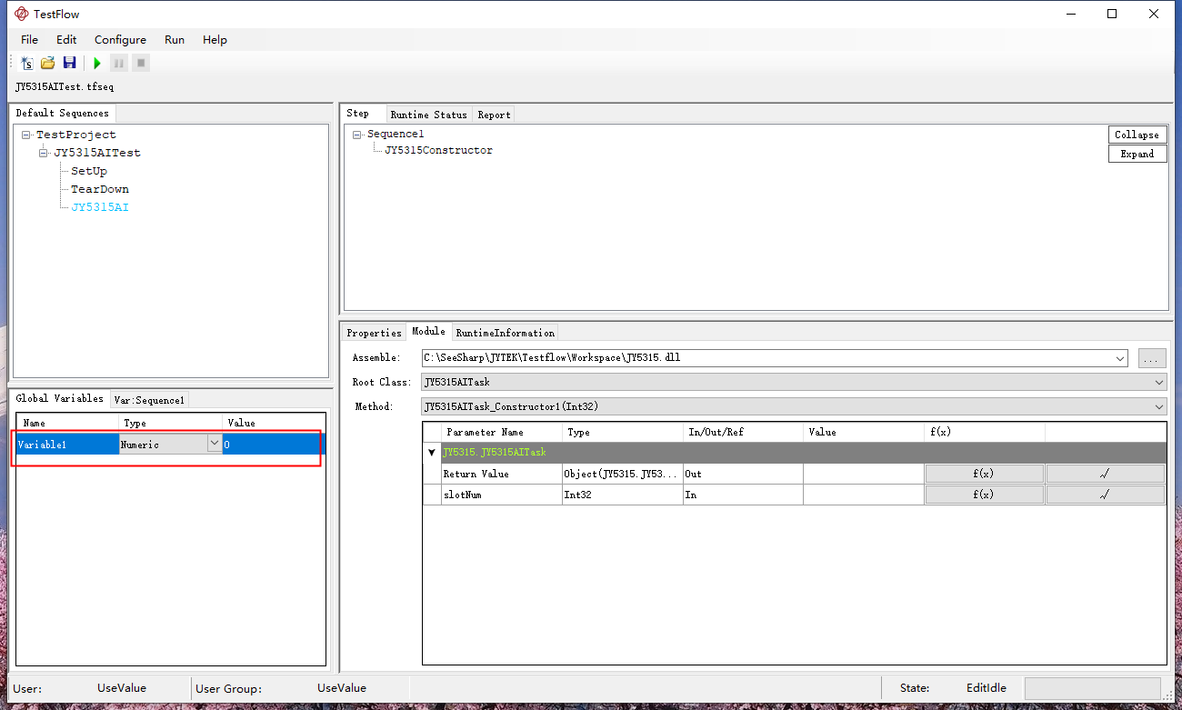
修改全局变量名称，选择Type，如下图所示：
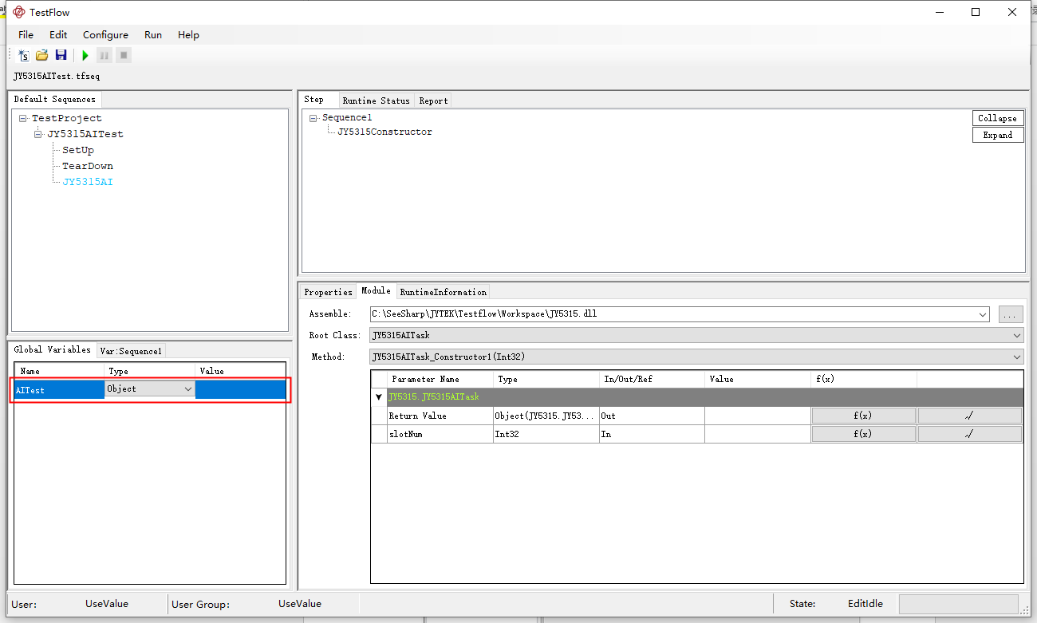
填写JY5315Constructor方法入参，如果是变量，点击f(x)，双击选择要填入的变量名，如下图所示：
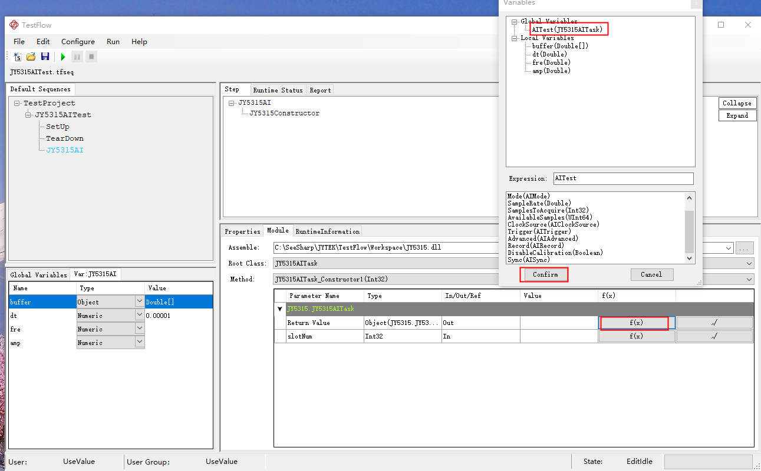
点击Confirm，变量显示为红色，如下图所示：
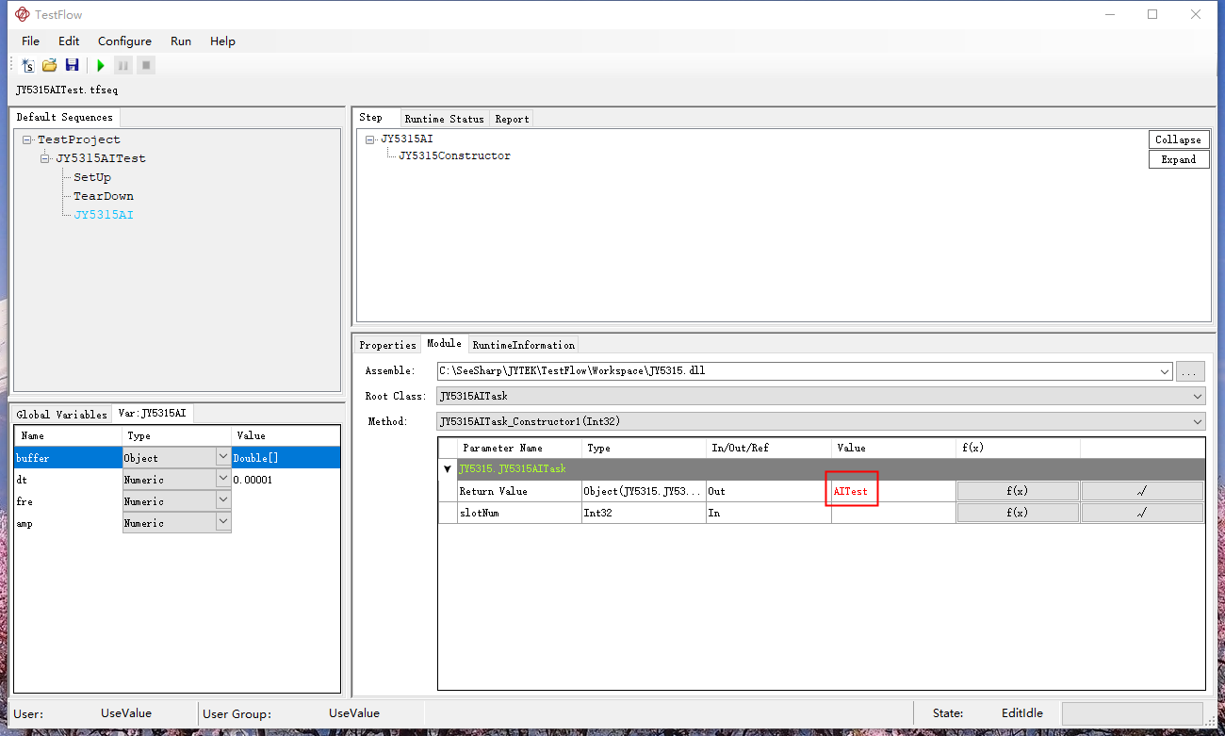
常量直接输入，显示为黑色，如下图所示：
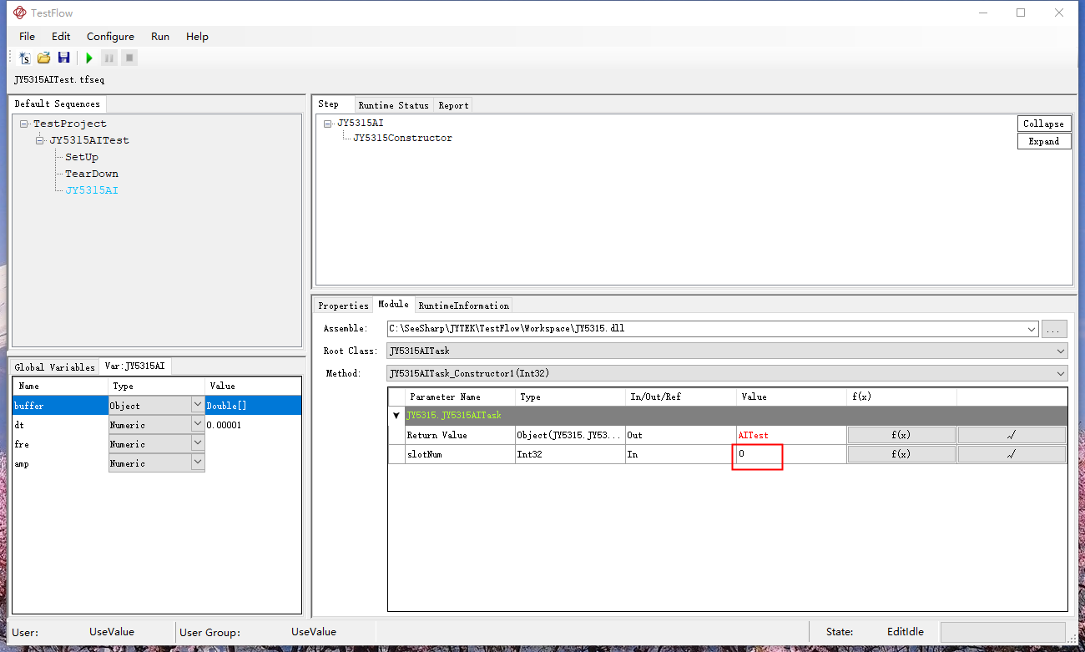
第三部分RuntimeInformation包含Variable values和Output两部分，Variable values表示可以监测运行变量，Output表示显示运行结果，如下图所示：
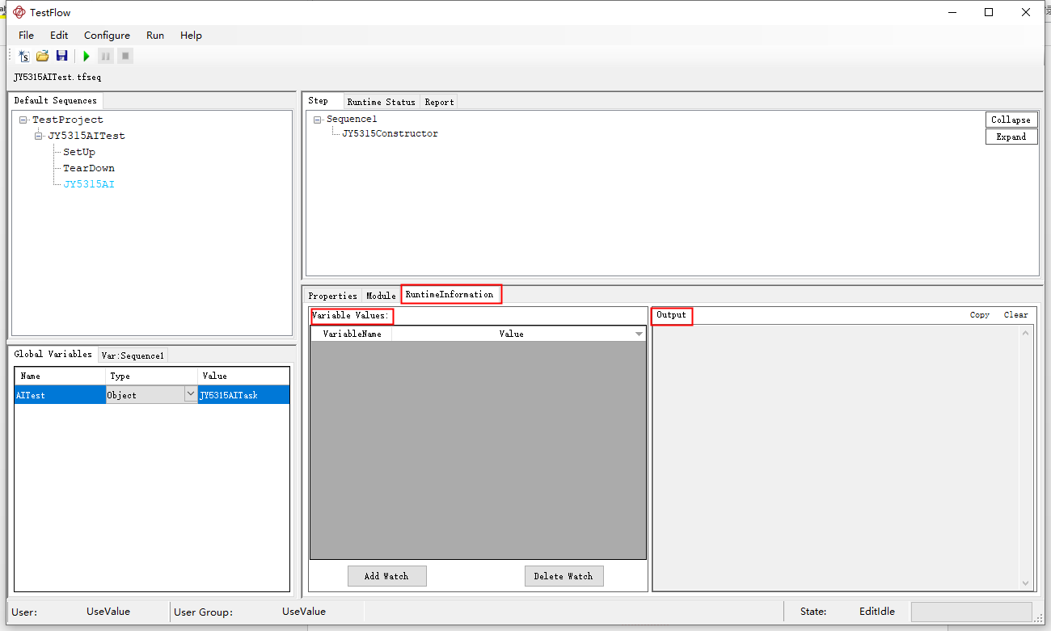
以JY5315AI采集为例，将AI采集的信号做频谱分析，对比与输入的信号频率是否一致。以上已经添加了JY5315的构造函数，下面依次进行添加通道，配置采集模式，采样率，建立缓冲区，开始采集，读数等步骤。
2.添加通道
选择Sequence1 ---->Add Step---->Common，如下图所示：
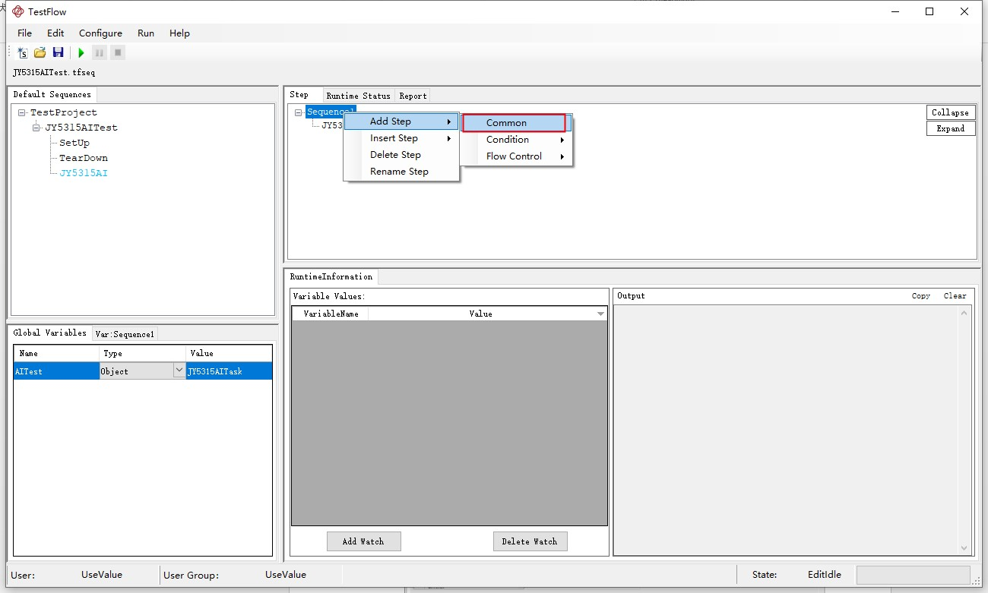
点击Common，如下图所示：
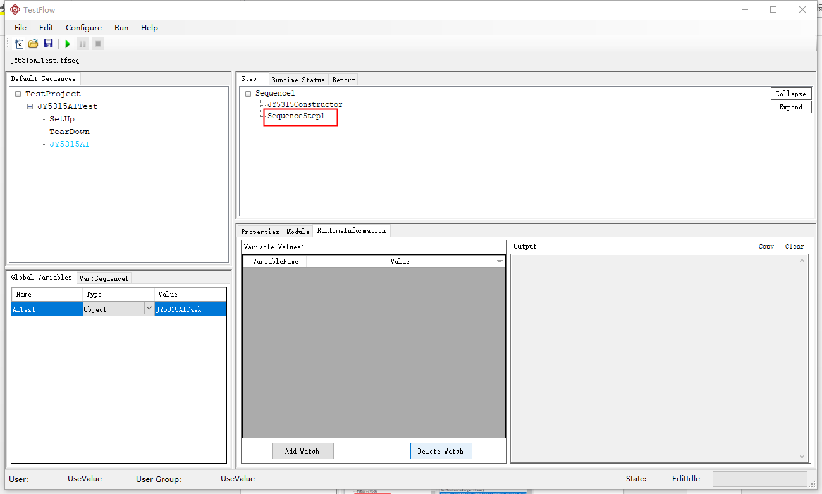
选中SequenceStep1右键选择Rename Step，修改Step名称，如下图所示：
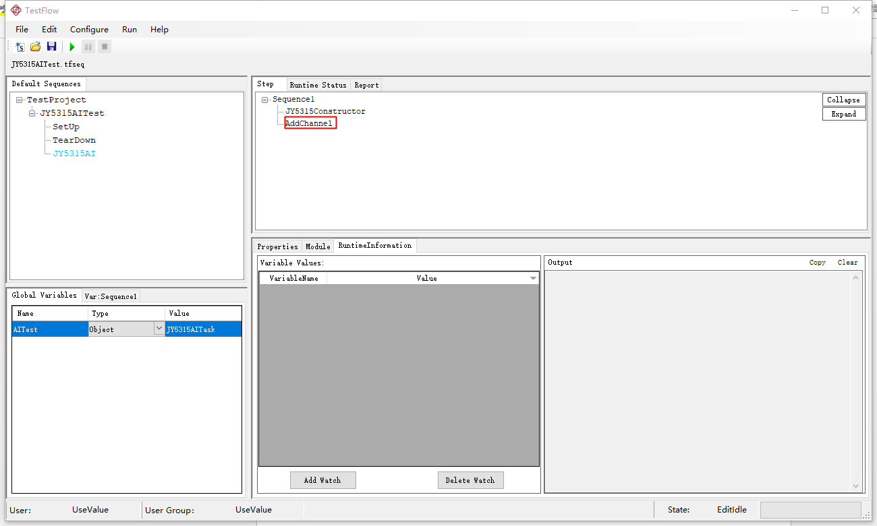
选择Module，选择JY5315库文件，选择JY5315AITask类，选择AddChannel方法，如下图所示：
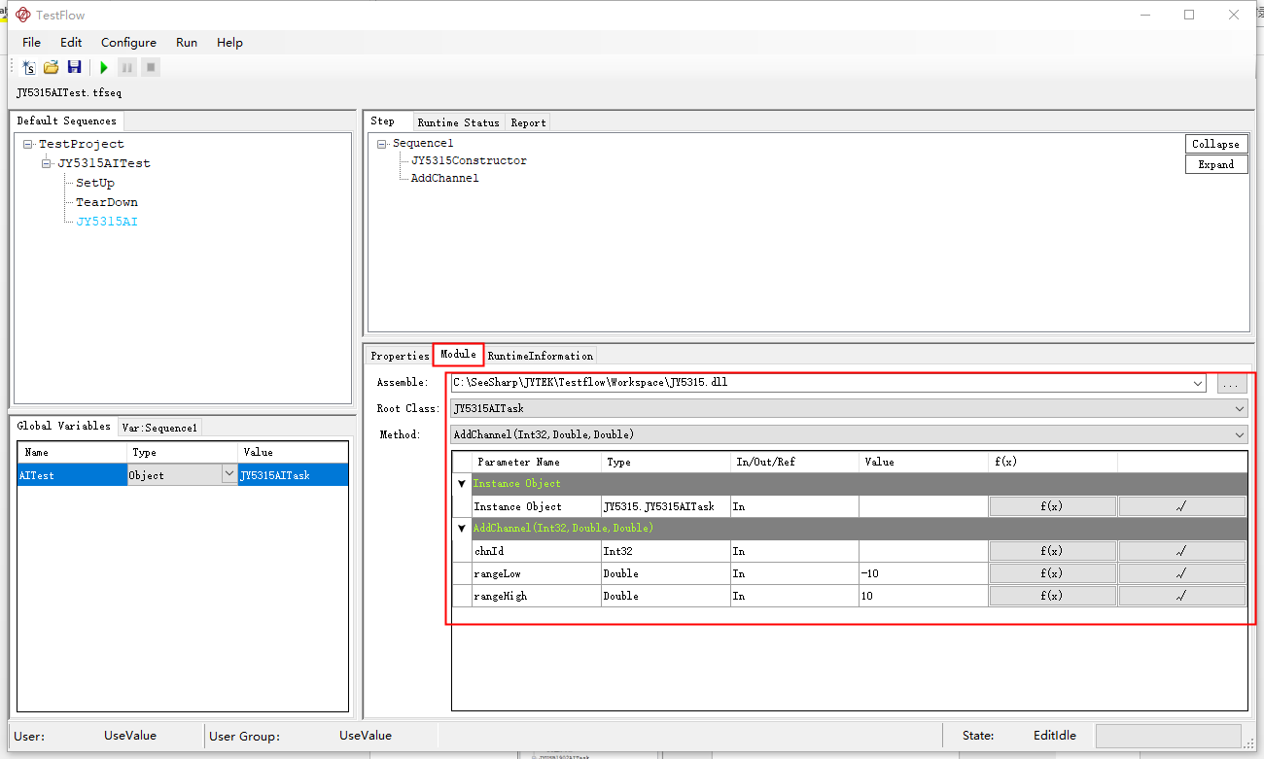
填写方法入参，如下图所示：
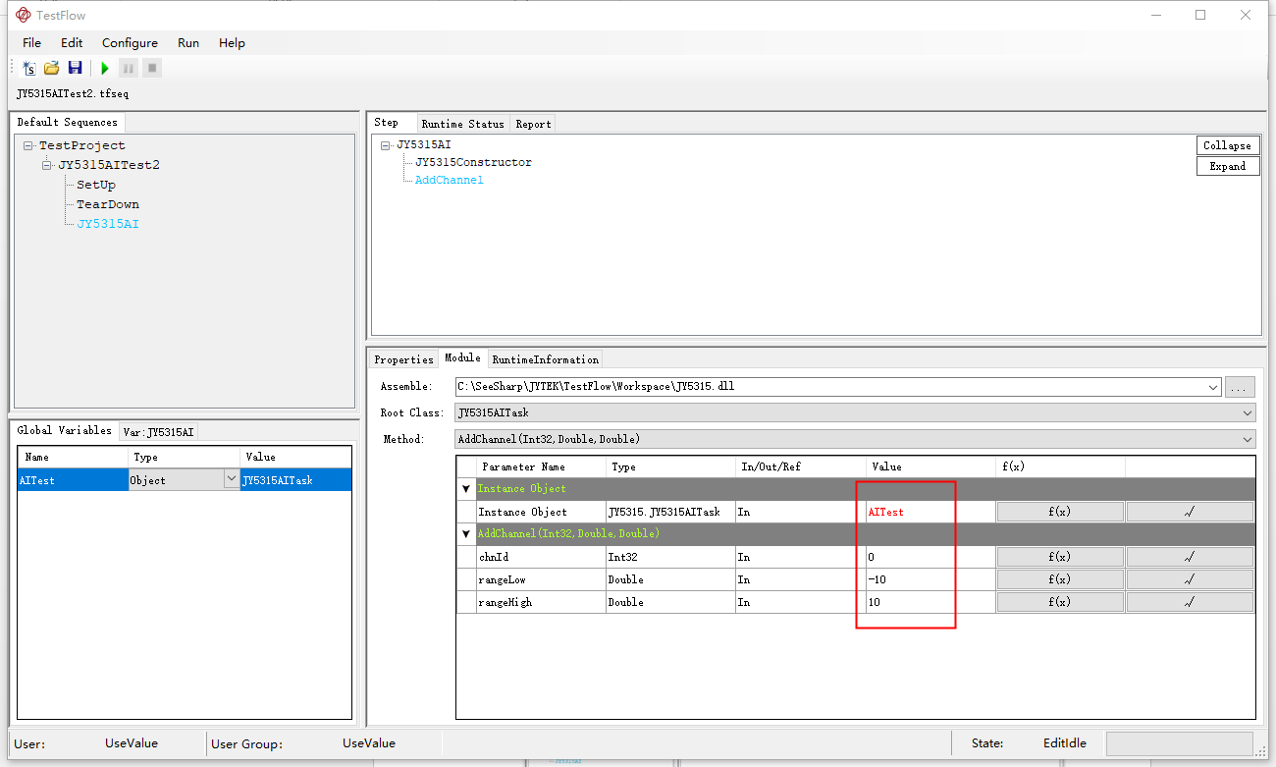
3.配置采集模式，采样率
选中SequenceStep1右键选择Rename Step，修改Step名称，如下图所示：
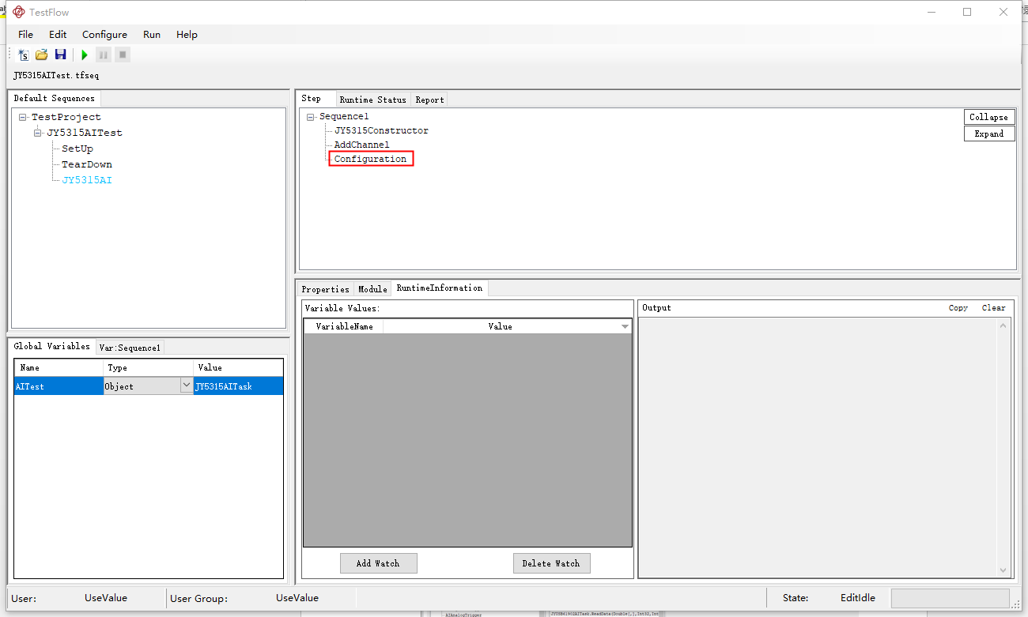
选择Module，选择选择JY5315库文件，选择JY5315AITask类，选择SetInstanceProperties方法，如下图所示：
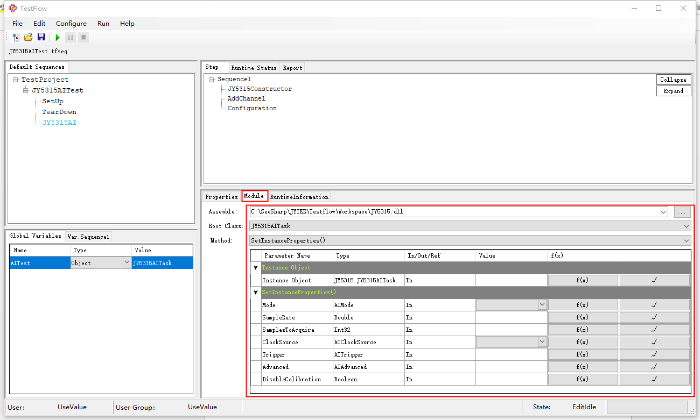
填写方法入参，如下图所示：
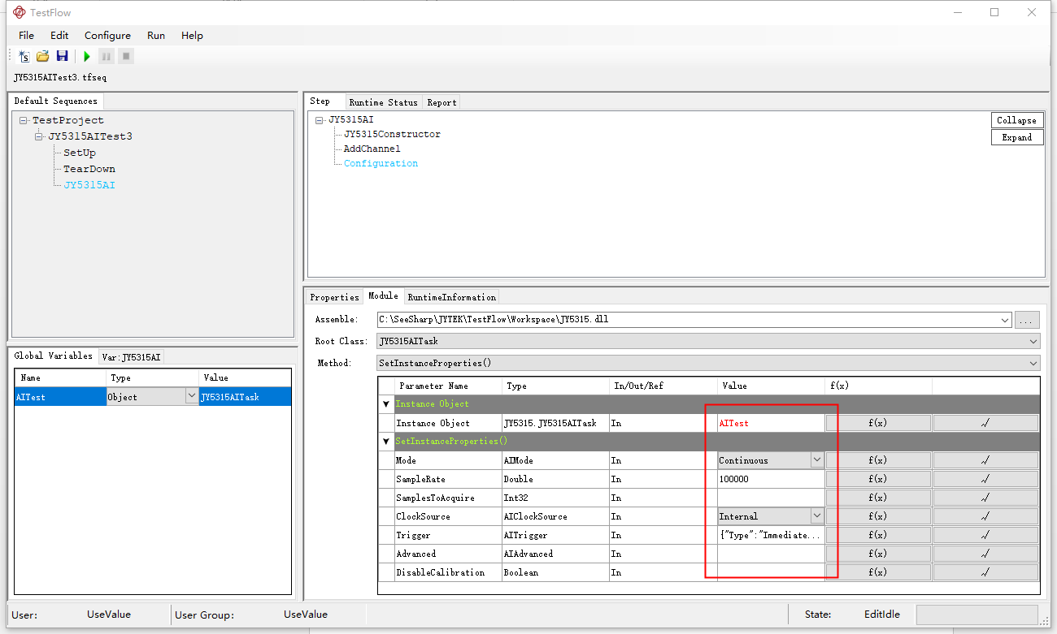
4．新建BUFFER
新建局部变量，数组buffer，点击JY5315AI-->Var Sequence1，右键选择Add Variable，如下图所示：
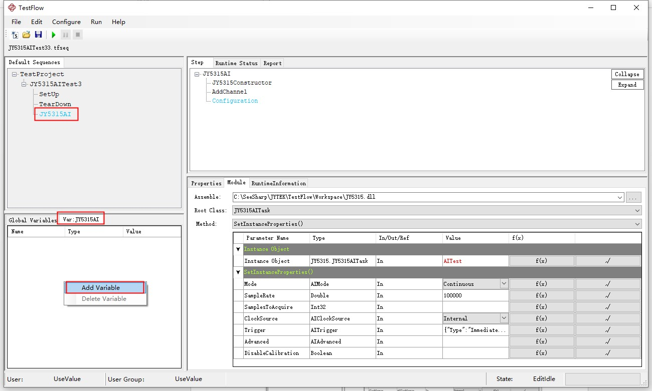
修改局部变量名称，选择Type，如下图所示：
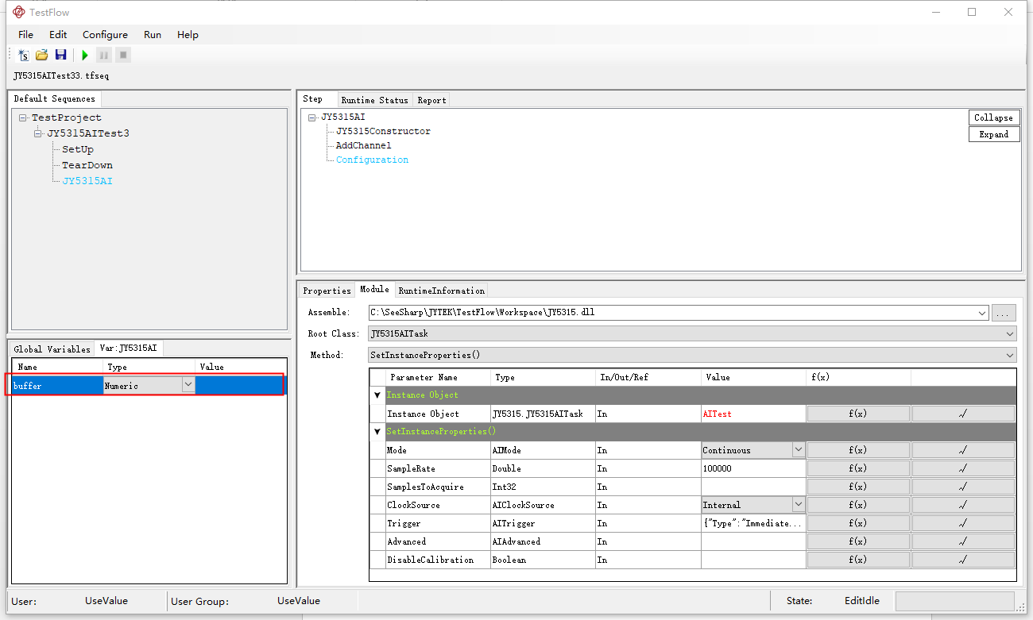
初始化数组变量，选中SequenceStep1右键选择Rename Step，修改Step名称，如下图所示：
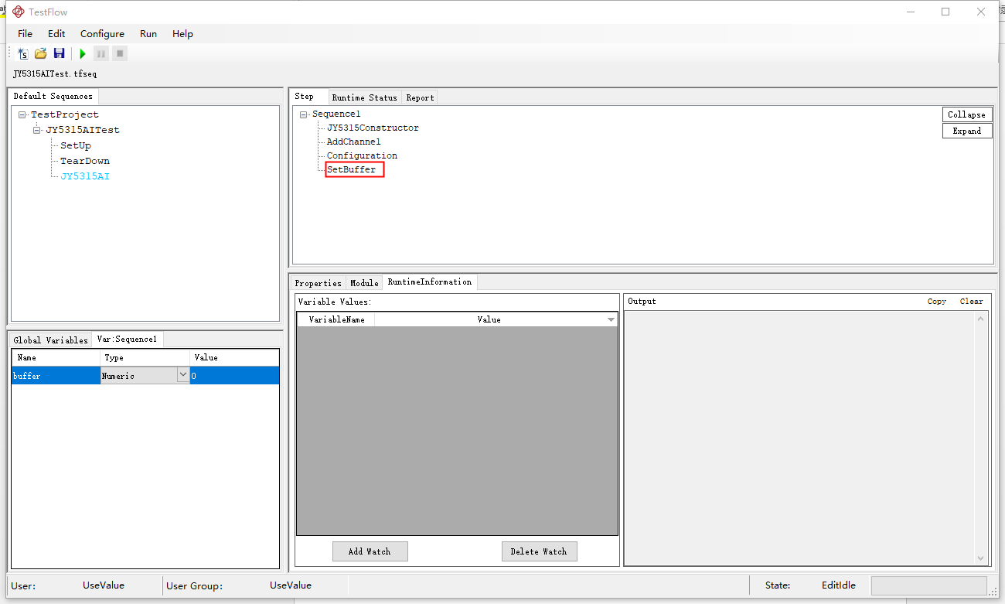
选择Module，选择Teatflowutil库文件，选择ArrayCreator类，选择CreatDoubleArray方法，如下图所示：
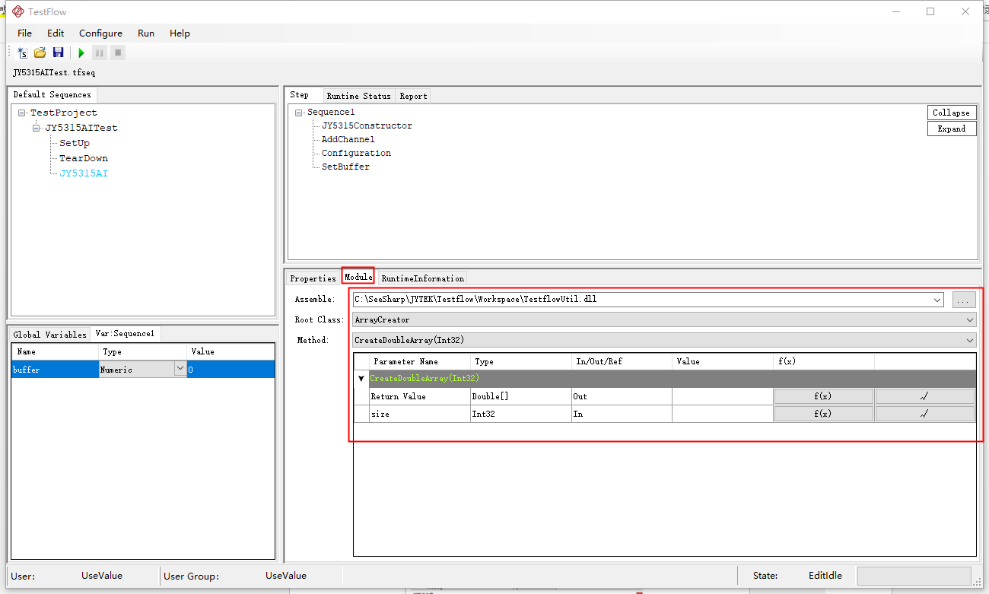
填写方法入参，如下图所示：
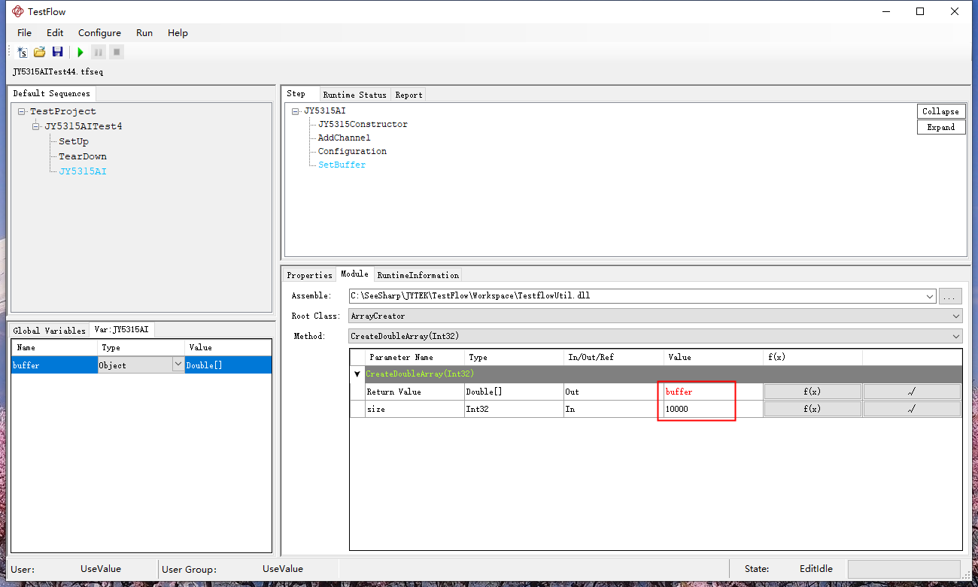
5.开始采集
选中SequenceStep1右键选择Rename Step，修改Step名称，如下图所示：
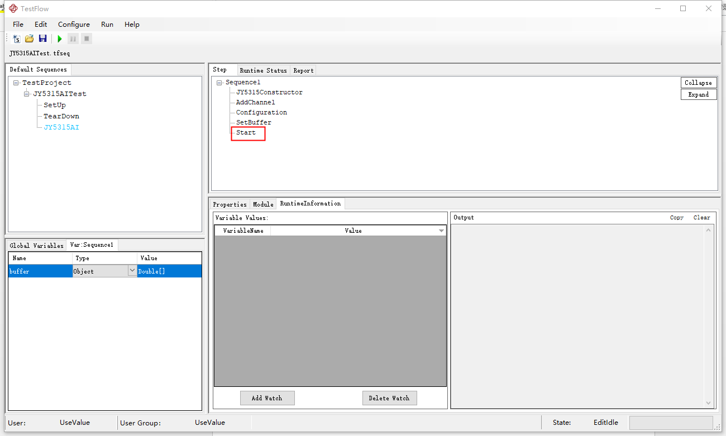
选择Module，选择JY5315库文件，选择JY5315AITask类，选择Start方法，如下图所示：
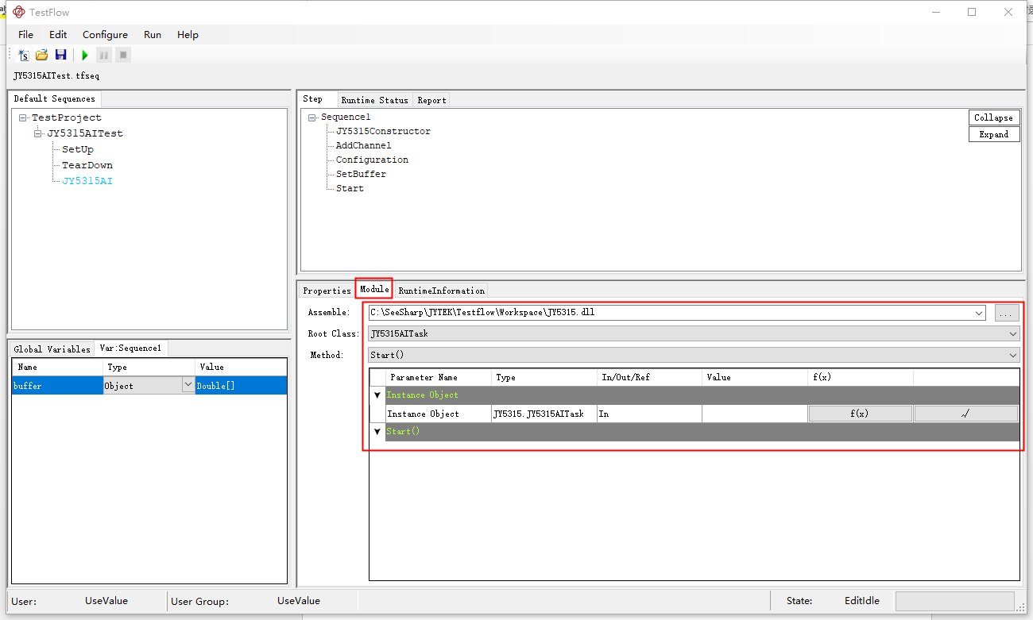
填写方法入参，如下图所示：
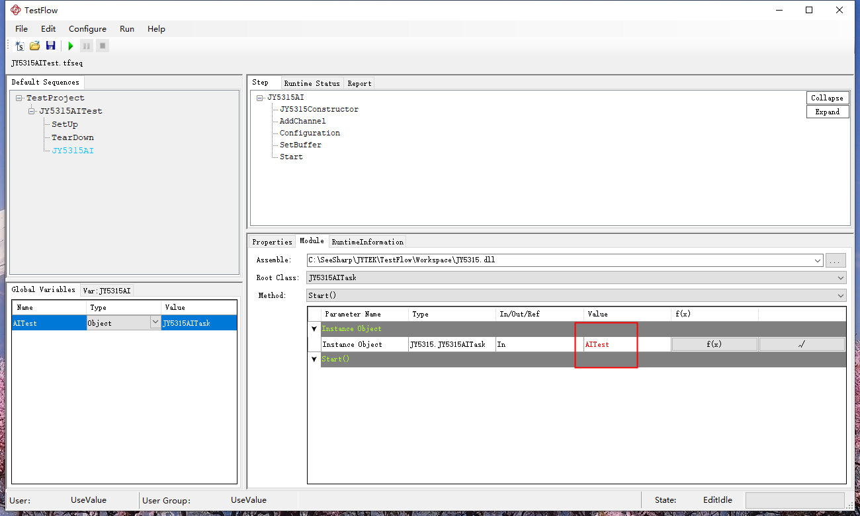
6.开始读数
选中SequenceStep1右键选择Rename Step，修改Step名称，如下图所示：
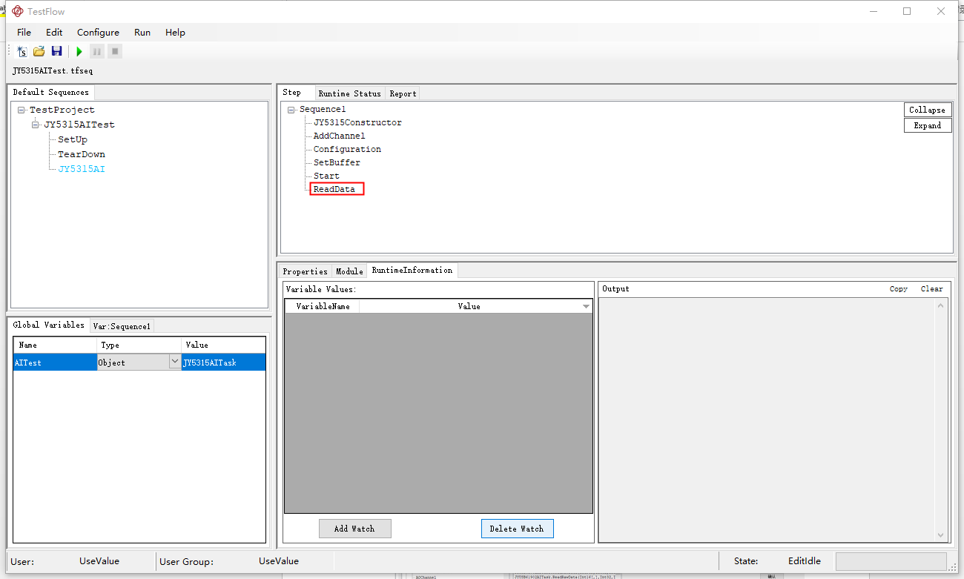
选择Module，选择JY5315库文件，选择JY5315AITask类，选择ReadData方法，如下图所示：
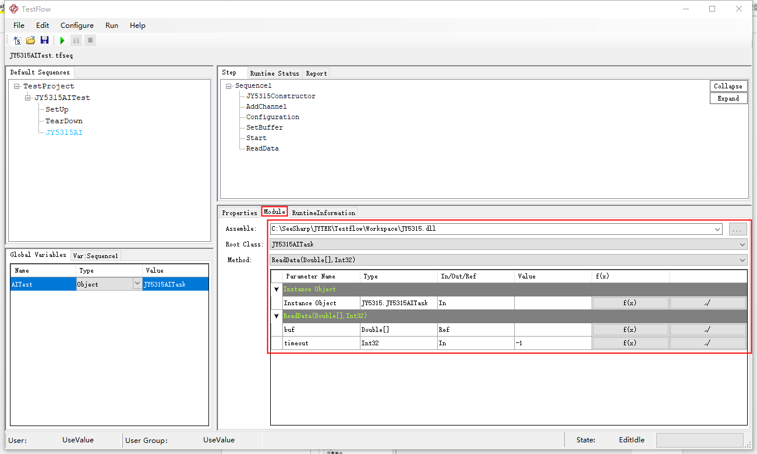
填写方法入参，如下图所示：
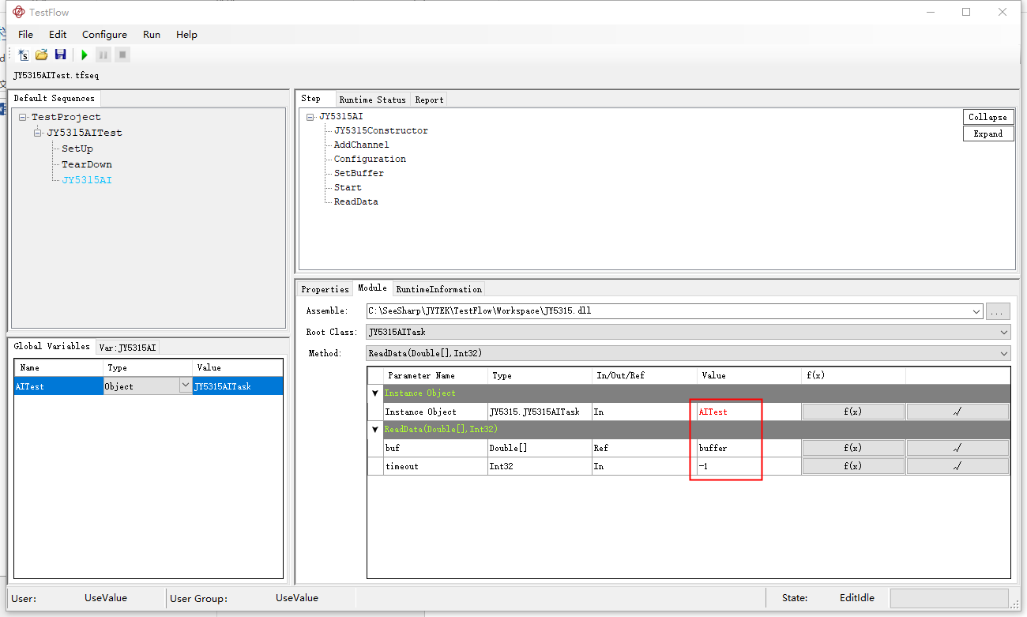
7.停止AITask
选中SequenceStep1右键选择Rename Step，修改Step名称，如下图所示：
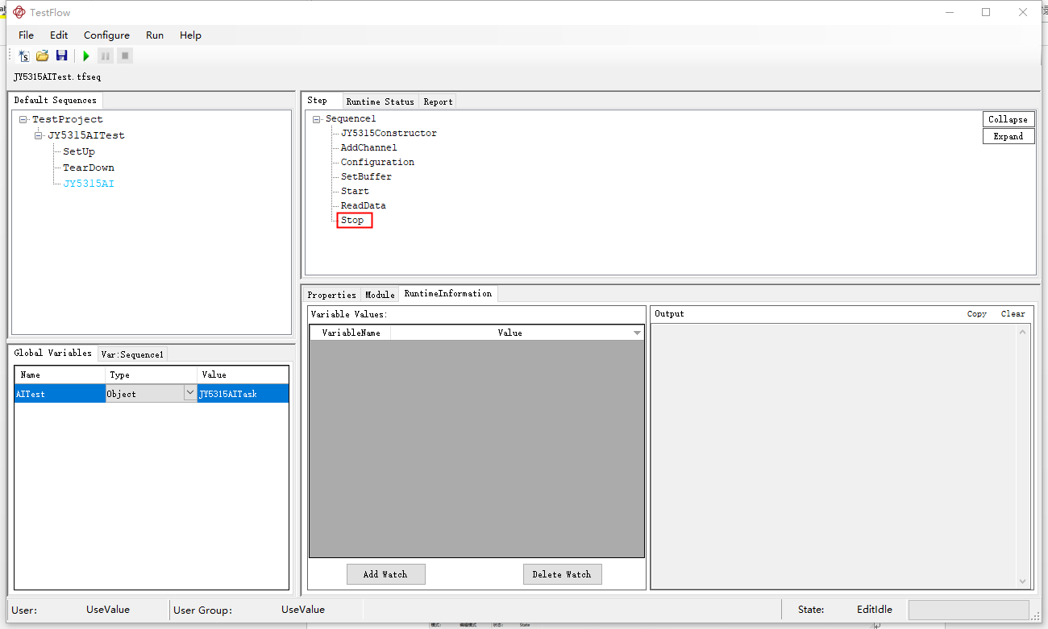
选择Module，选择JY5315库文件，选择JY5315AITask类，选择Stop方法，如下图所示：
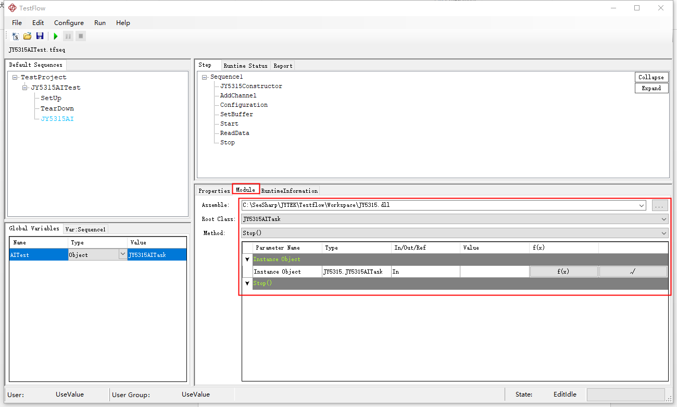
填写方法入参，如下图所示：
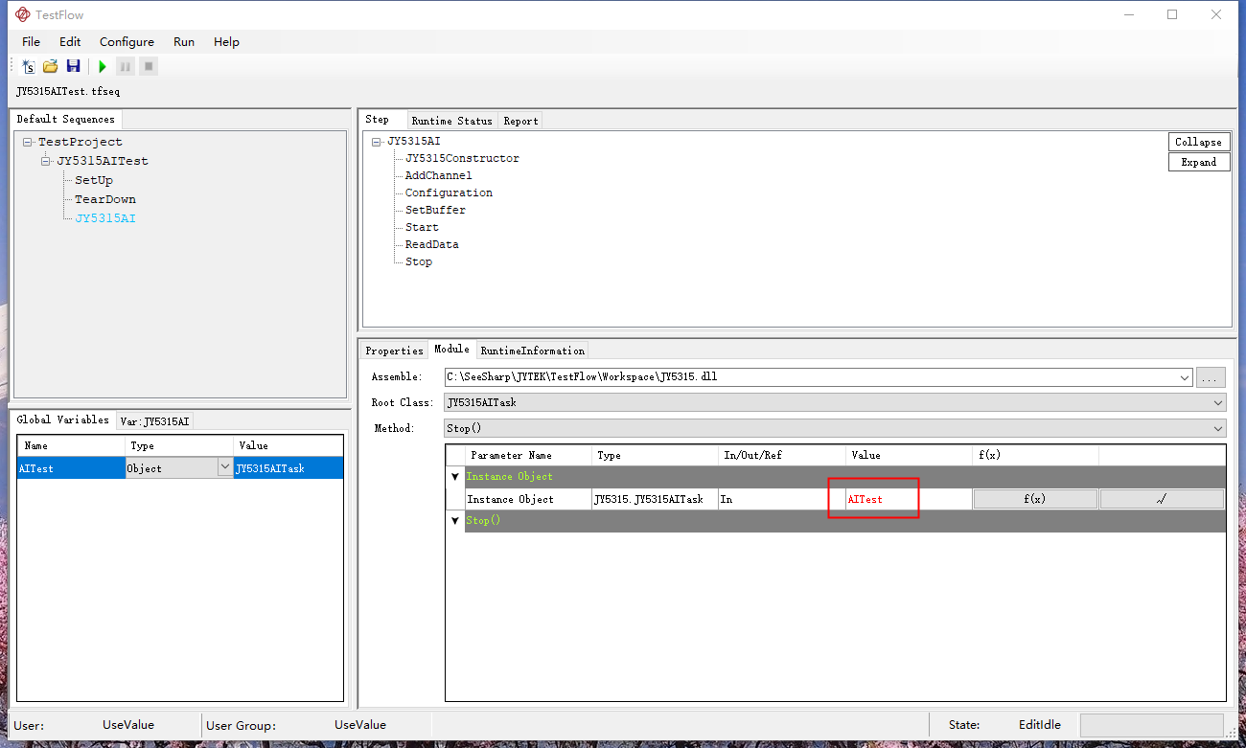
8.频谱分析
选中SequenceStep1右键选择Rename Step，修改Step名称，如下图所示：
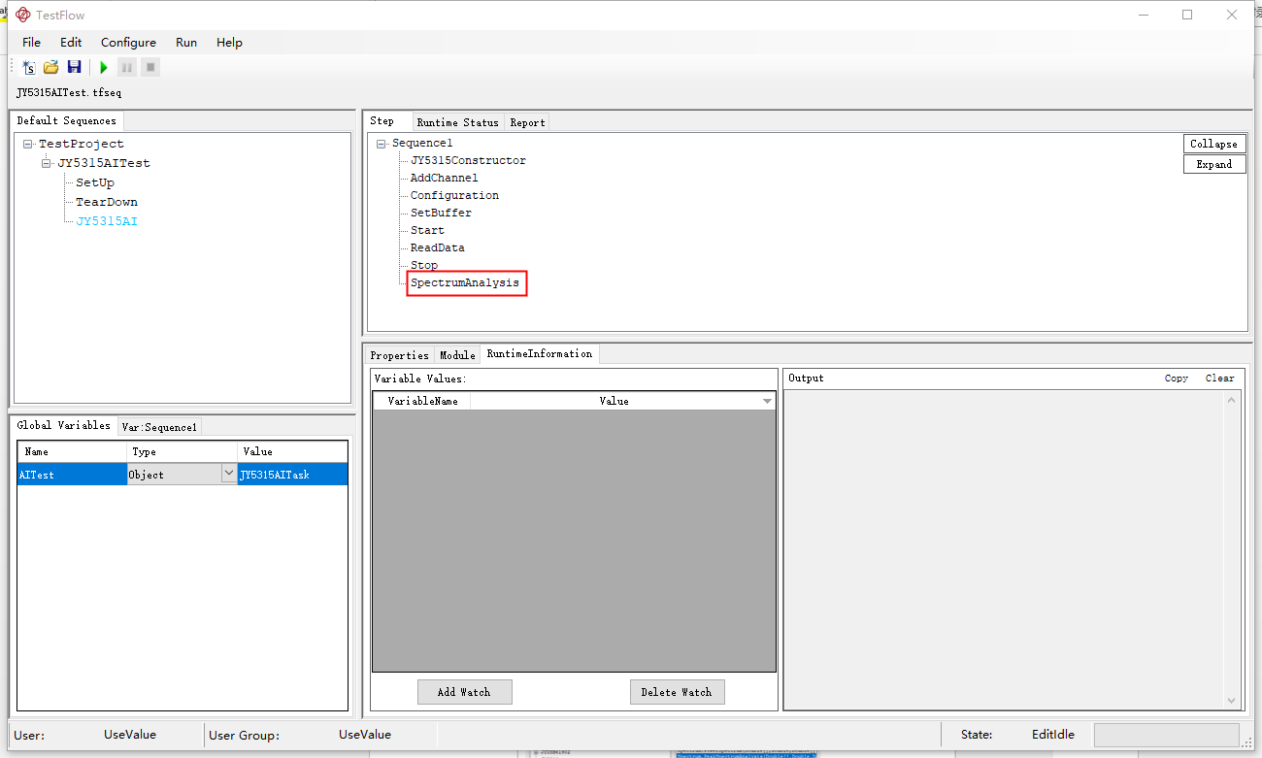
选择Module，选择SeeSharpTools.JY.DSP.Fundamental库文件，选择Spectrun类，选择PeakSpectrumAnalysis方法，如下图所示：
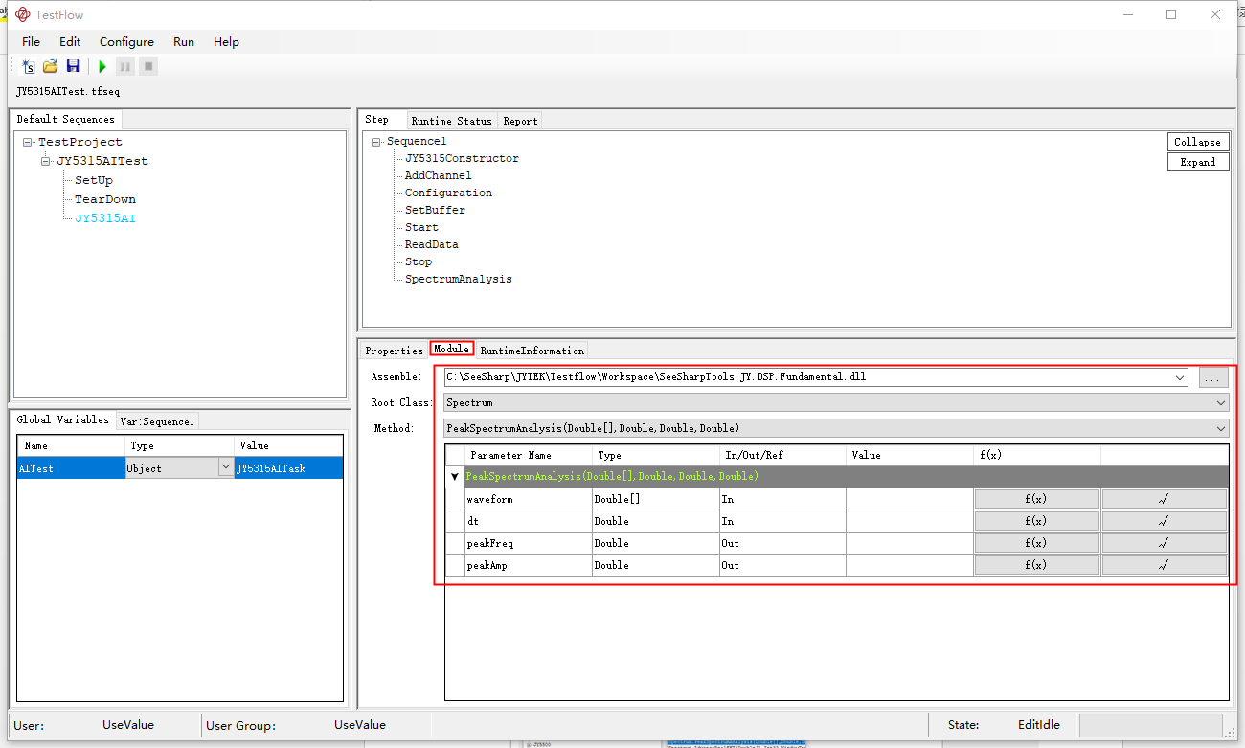
新建三个局部变量，dt,fre和amp,如下图所示：
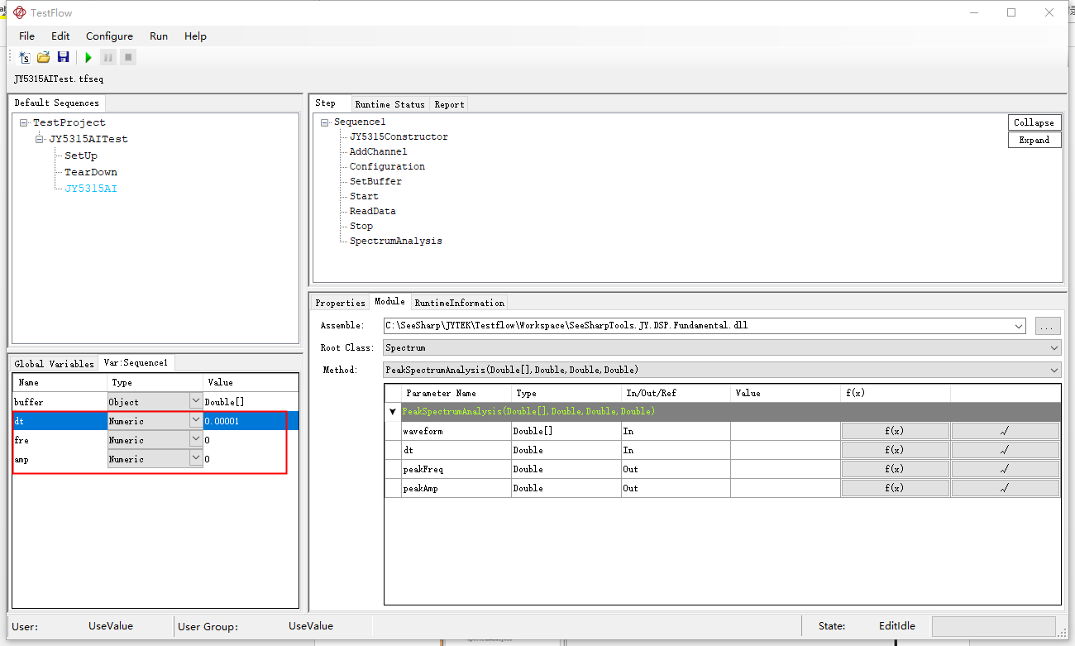
填写方法入参，如下图所示：
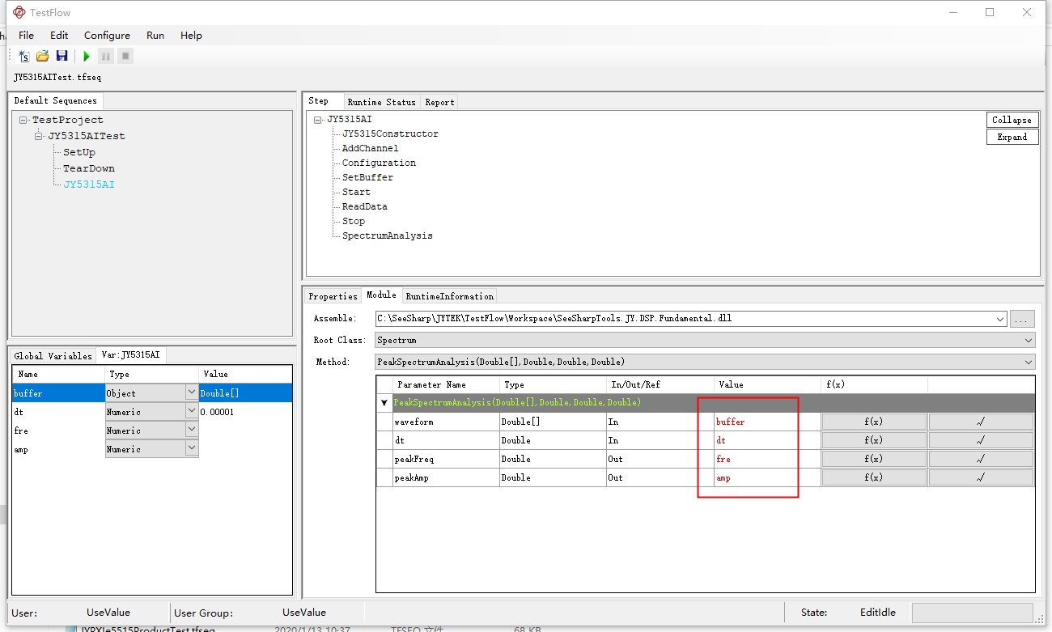
9.判断频谱分析得到的频率与输入频率是否一致
选中SequenceStep1右键选择Rename Step，修改Step名称，如下图所示：
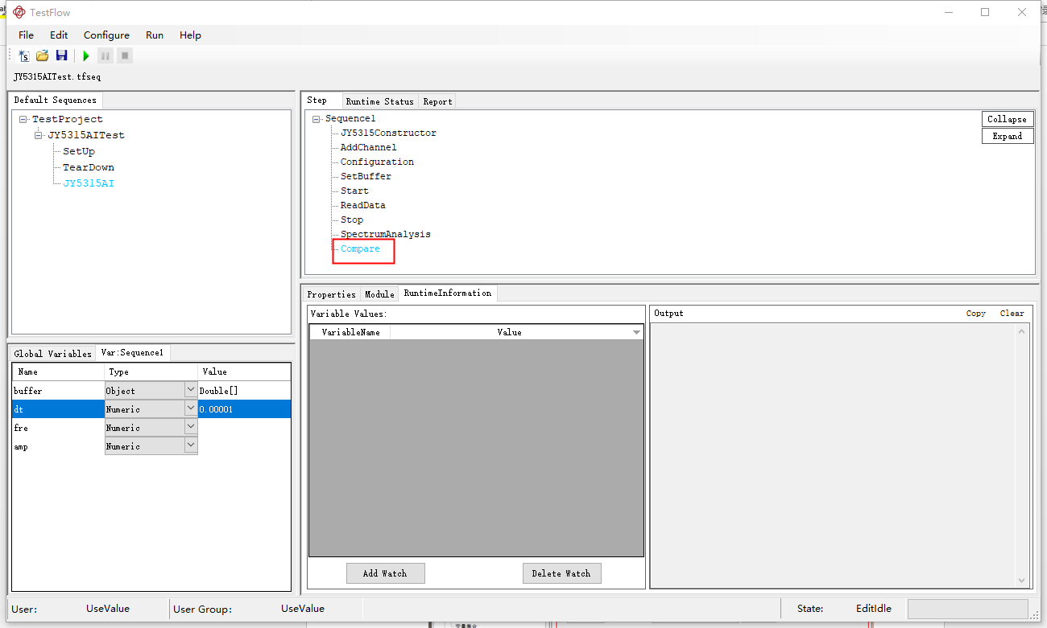
选择Module，选择TestFlowUtil库文件，选择Assertion类，选择AssertEquals方法，如下图所示：
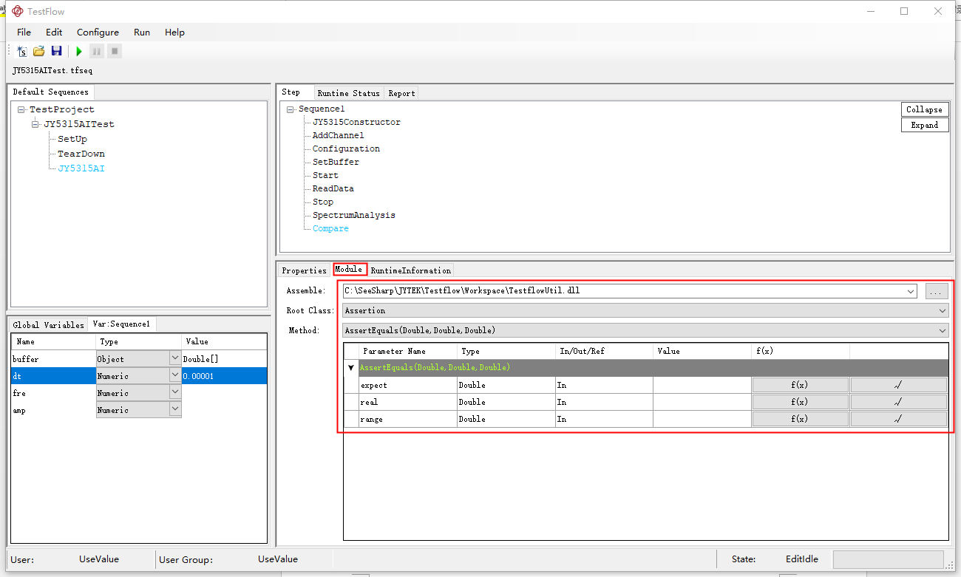
填写方法入参，其中fre是频谱分析得到的频率值，100是输入的信号频率，如下图所示：
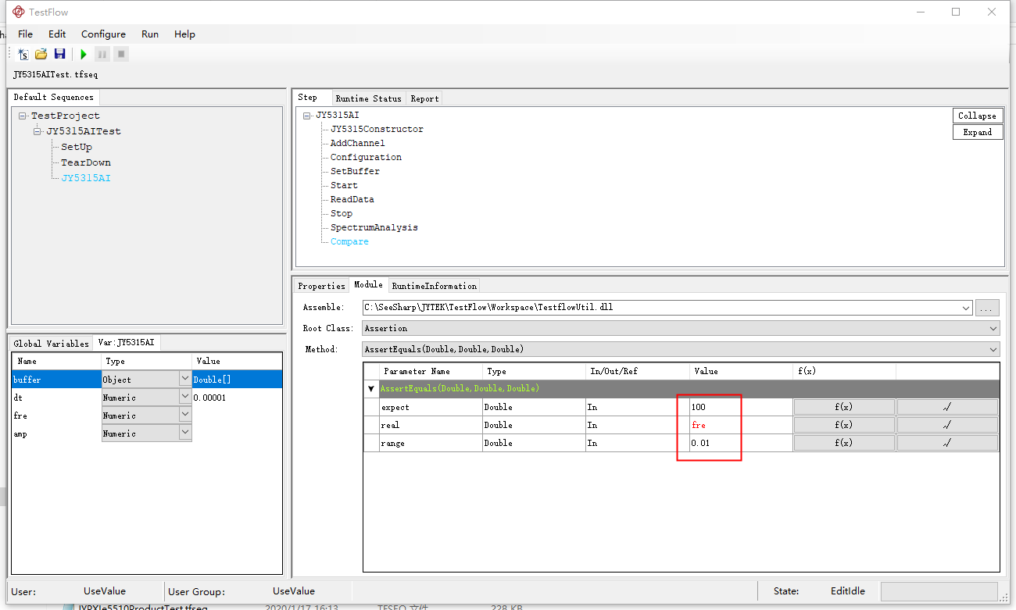
测试序列和库文件都保存在Workspace文件夹，如果想改变库文件依赖路径，可以直接打开后缀名为.tfseq序列，更改路径，如下图所示：
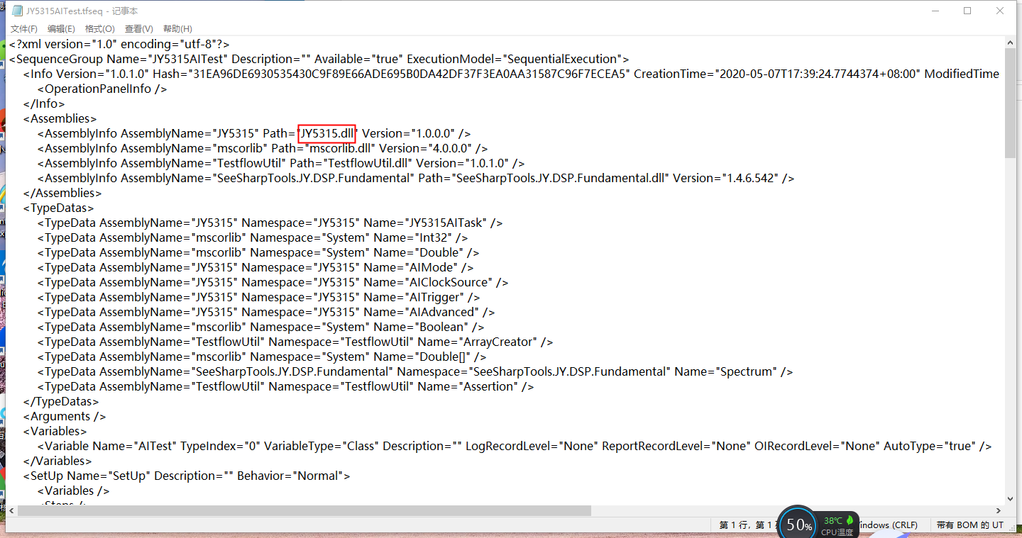

使用TestFlow运行序列
点击快速工具栏的绿色三角运行按钮开始执行序列，界面会切换到运行时状态，运行时状态如下图所示：
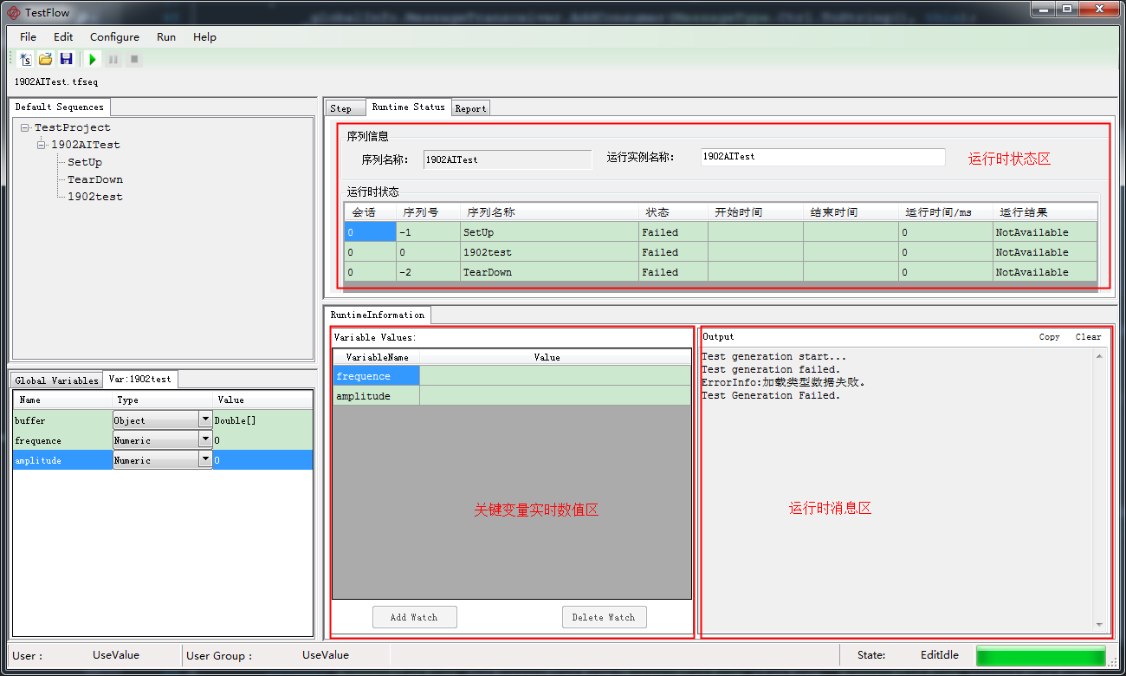
运行时界面主要包括以下几个部分：
- 运行时状态区：显示所有待执行序列的状态信息，包括开始时间、结束事件、运行时间、运行结果。该标签页需要手动切换，如果标签页选择Step标签，则会实时显示当前执行到的步骤。
- 关键变量实时数值区：用来在运行时实时显示关键变量的值，同时在调试时添加调试变量等功能。
- 运行时消息区：打印运行时的进度及关键信息。
TestFlow运行序列一共有两个步骤：
- 测试生成：生成测试的容器，对用户编辑的序列执行参数检查并生成可执行的序列结构。如果测试生成失败则序列运行终止。
- 运行测试：运行测试序列，实时返回序列的运行状态，运行过程中更新关键变量的值和相关错误信息。

使用TestFlow运行测试序列的范例
加载4.4节编辑好的测试序列后，点击快速菜单栏的绿色三角菜单按钮运行序列，如下图所示：
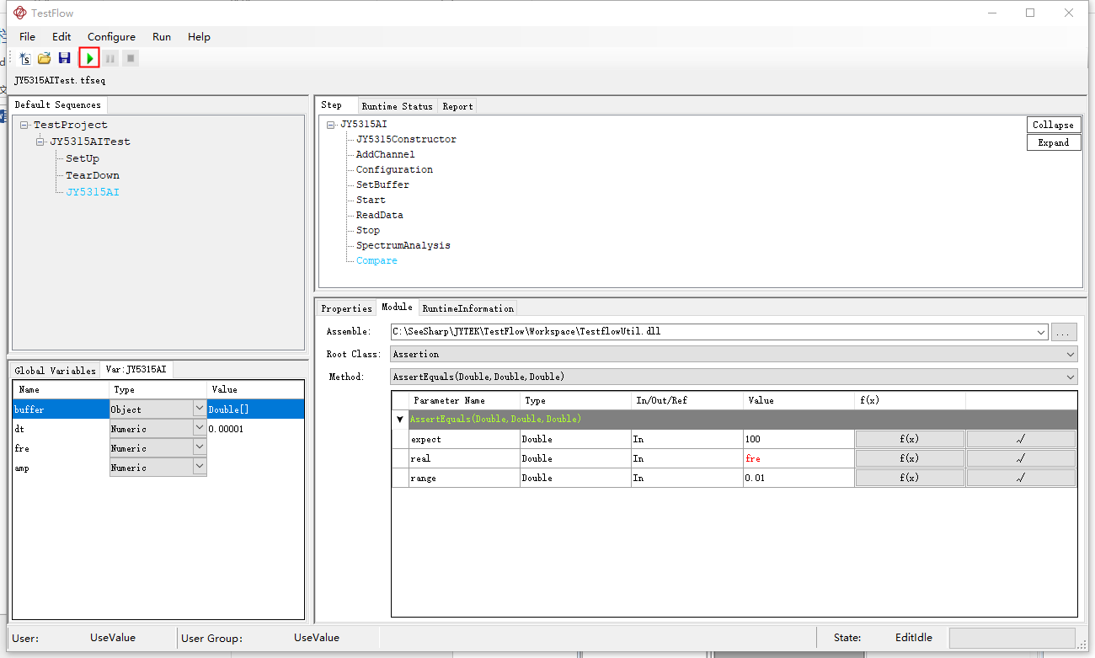
图表 75 TestFlow运行示意图
运行结果如下图所示：
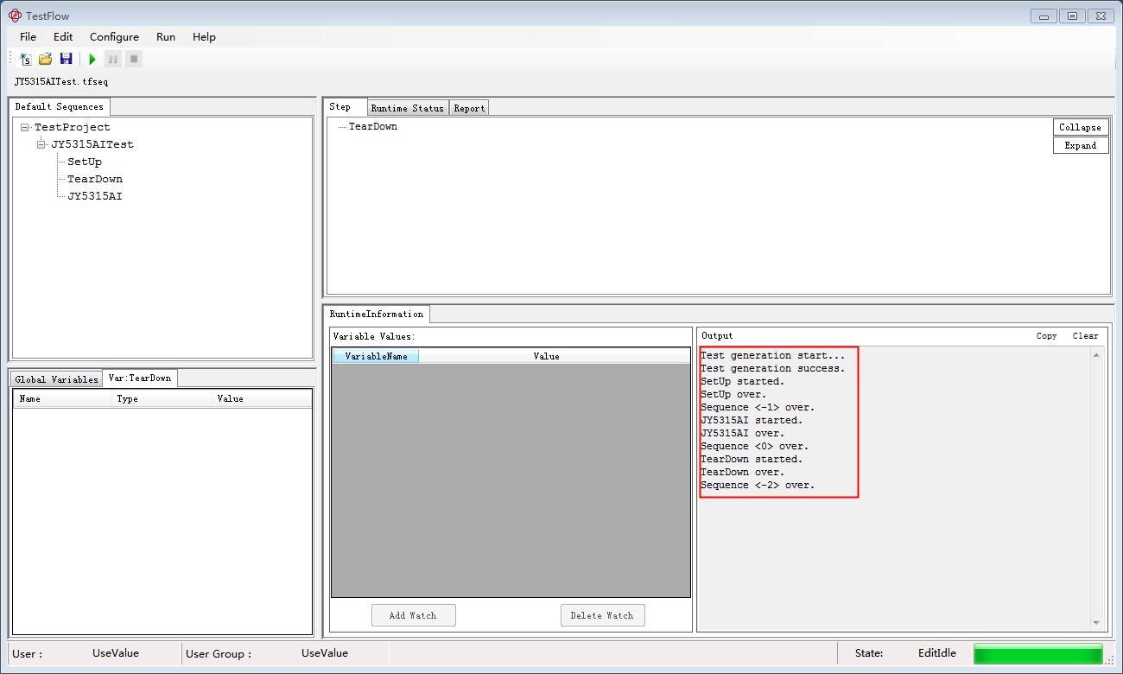
图表 76 TestFlow运行示意图
生成报表如下图所示：

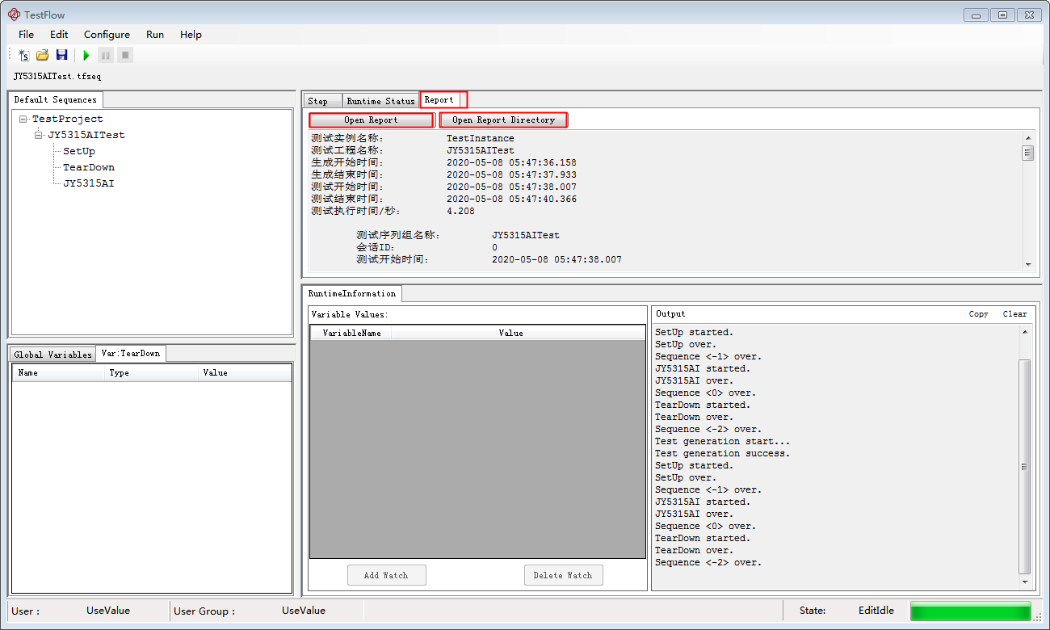
图表77生成报表示意图

使用OI
序列中如果配置了OI，则运行序列后会自动弹出OI，如下图所示：
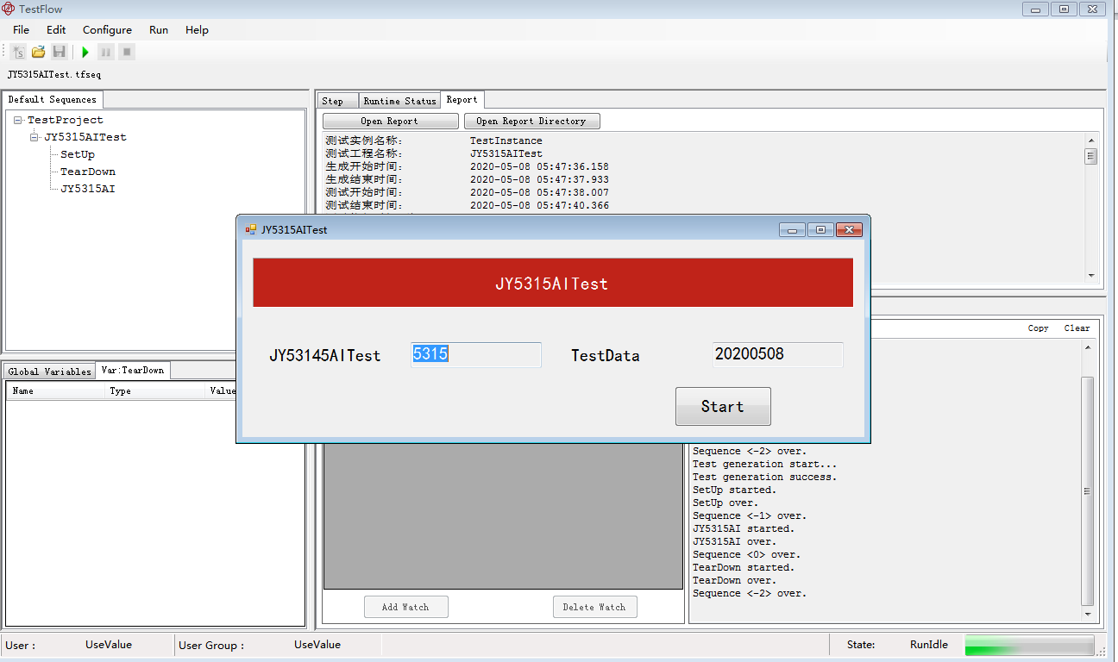
图表83生成报表示意图
点击Start，序列开始执行，OI中会实时刷新各个序列的状态，如下图所示：
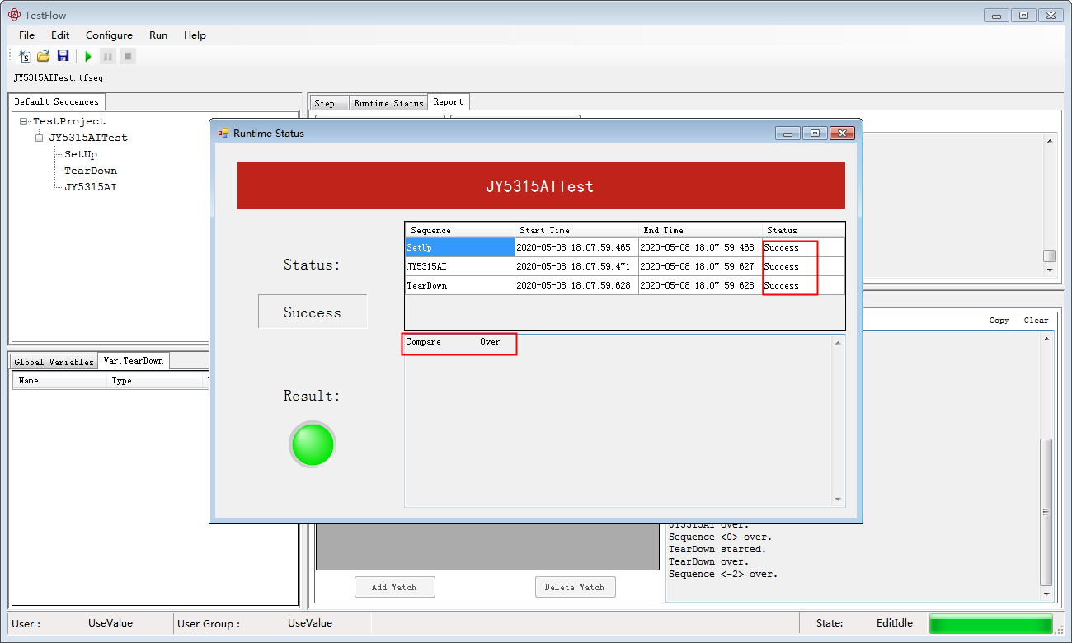
图表84生成报表示意图

FAQ
- Q:TestFlow安装后不能打开
A:TestFlow安装后需要重新启动计算机后才能运行。如果重启后仍不能打开，请执行以下步骤检查：
- 在运行中执行SystemPropertiesAdvanced，点击环境变量，检查TESTFLOW_HOME环境变量是否配置为TestFlow的安装根目录；检查TESTFLOW_WORKSPACE环境变量是否配置为有效的目录。
- 在运行中执行OptionalFeatures，检查“Microsoft Message Queue(MSMQ)服务器”和“Microsoft Message Queue(MSMQ)服务器核心是否勾选”。
以上两项检查结束后重启计算机后尝试再次运行。

- Q:TestFlow运行过程中如果失败，失败信息在何处获取
A:运行时界面右下角的RuntimeStatusInfo窗体中会打印出错的步骤和错误的提示信息。更详尽的信息，包括错误堆栈、错误类型、错误码等信息可以在运行日志中获取，该日志保存于TestFlow安装目录下Log/sequencename_xx目录下(sequencename为当前运行实例的名称xx为从0开始的数字下标)。

